
Министерство просвещения Российской Федерации
Министерство образования Республики Тыва
Тувинский институт развития образования и повышения квалификации
Муниципальное бюджетное общеобразовательное учреждение «Хову-Аксынская средняя школа»

МЕТОДИЧЕСКОЕ ПОСОБИЕ ДЛЯ ПОДГОТОВКИ К ЕГЭ ПО КОНСТИТУЦИИ РФ (ОБЩЕСТВОЗНАНИЕ)

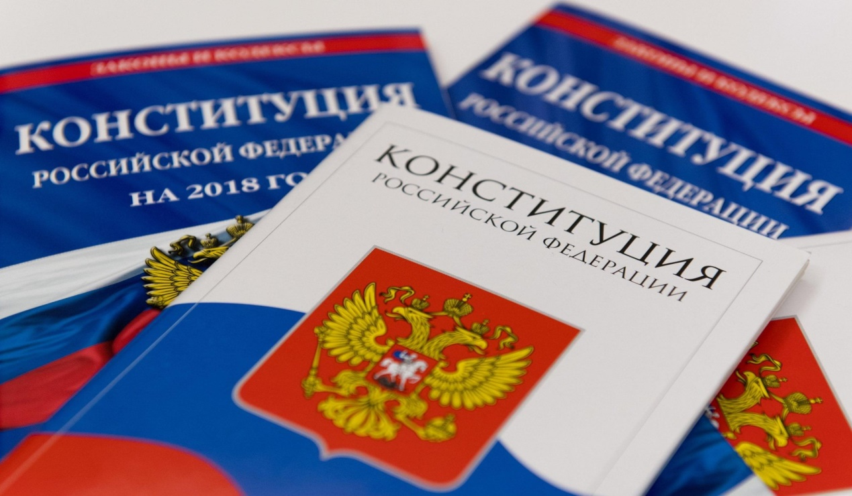

ББК
С

Составитель: Соян Ч.А. учитель истории и права высшей категории МБОУ «Хову-Аксынская СОШ», основной эксперт региональной предметной комиссии по проверке развёрнутых ответов участников ГИА по обществознанию
Рецензенты: Кужугет Р.Н. методист кафедры филологического и гуманитарного образования ГАОУ ДПО «Тувинский институт развития образования и повышения квалификации»
Балажык Д.В. зам.директора по НМР МБОУ «Хову-Аксынская СОШ»

Печатается по решению Учебно-методического совета ГАОУ ДПО «Тувинский институт развития образования и повышения квалификации» (Протокол №2 от 25 апреля 2024 г.)

Данное методическое пособие предназначено для педагогов и учащихся старшей школы. Методическое пособие направлено на систематизацию знаний Конституции РФ. В нём содержится систематизированная информация, необходимая для выполнения заданий 12, 13, 23 ЕГЭ по обществознанию.
Информация в этом сборнике для каждого задания разбита по блокам. Первый блок – это теоретическая часть, которая называется «Изучаем Конституцию», здесь содержатся основные положения из Конституции РФ, которые выпускникам необходимо знать для выполнения задания. Второй блок – это практическая часть, которая называется «Выполняем задания ЕГЭ». В этом блоке выпускникам для решения предоставляются задания к каждому виду задания ЕГЭ.

Дидактическое пособие способствует успешной подготовке учащихся к итоговой аттестации.

ГАОУ ДПО ТИРОиПК, 2024 г.

СОДЕРЖАНИЕ

Введение………………………………………………………………………………………...…4

Основная часть……………………………………………………………………………………6

Задание 12…………………………………………………………………………………………9

Задание 13………………………………………………………………………………………..21

Задание 23…………………………………………………………………………………….….42

Проверим себя…………………………………………………………………………………...62

Список использованных источников………………………………………………………......63

Введение
Современное российское образование претерпевает значительные изменения. Принятие Федерального закона «Об образовании в Российской Федерации» 2012 года и его дальнейшая редакция, в частности, в Федеральном законе от 31 июля 2020 г. № 304-ФЗ «О внесении изменений в Федеральный закон “Об образовании в Российской Федерации” по вопросам воспитания обучающихся», где основной целью воспитания рассматривается «формирование условий для социализации и самоопределения обучающихся на основе принятых в российским обществе норм и правил», формируемых ценностей «патриотизма, гражданственность, память к истории, уважение к закону и правопорядку, бережное отношение к культурному наследию и традициям многонационального народа Российской Федерации» заставляет изменить концептуальные подходы к образованию.
В 2022 году в ЕГЭ по обществознанию произошли серьезные изменения, они направлены на усиление деятельностной составляющей КИМ: применение умений и навыков анализа различной информации, решения задач, в том числе практических, развернутого объяснения, аргументации и др. В новую версию ЕГЭ по обществознанию добавлено еще одно задание с развернутым ответом по Конституции РФ (задание 23 по нумерации 2022 г.). Таким образом, в КИМ ЕГЭ-2024 на проверку знания Конституции РФ ориентированы задания 12, 13 и 23.
Между тем, задания ЕГЭ по обществознанию, связанные со знанием содержания Конституции РФ, каждый год у выпускников вызывают трудности. По итогам ЕГЭ 2023 года федеральная служба по надзору в сфере образования и науки, проанализировав типичные ошибки выпускников, пришла к следующему выводу:
Экзаменуемые 2023 г. по сравнению с участниками ЕГЭ предыдущих лет лучше ориентируются в правах и свободах человека и гражданина (тенденция постепенного повышения процента выполнения данных заданий прослеживается с 2015 г.). При этом отметим, что почти четверть экзаменуемых испытывает затруднения при характеристике таких основ конституционного строя Российской Федерации, как федеративное государство, социальное государство, светское государство.
ЕГЭ 2023 г. вновь зафиксировал непонимание определенной долей выпускников средней школы принципов организации государственной власти в Российской Федерации (содержательные элементы «Органы государственной власти Российской Федерации» и «Федеративное устройство Российской Федерации»). Участники экзамена затрудняются в установлении связи той или иной государственной функции с соответствующей ветвью власти / высшим органом власти, должностным лицом Российской Федерации. Самая распространенная ошибка участников ЕГЭ 2023 г. при выполнении подобных заданий связана с не различением назначения и функций законодательной и исполнительной властей. Как и в 2016–2022 гг., наблюдается путаница в представлениях экзаменуемых о разделении полномочий между федеральным уровнем и уровнем субъектов Российской Федерации.

Основная часть

Актуальность работы заключается в том, что трудности у выпускников вызывают, прежде всего, непонимание основ организации государственной власти в Российской Федерации (содержательные элементы «Органы государственной власти Российской Федерации» и «Федеративное устройство Российской Федерации»). Данную проблему можно решить благодаря системной и последовательной работе по изучению Конституции РФ на уроках обществознания и права.

Систематическая работа с текстом Конституции РФ помогает избежать распространенных ошибок в ЕГЭ: о названии высших государственных органов власти в РФ; о функциях ветвей власти и должностных лиц РФ; о разделении полномочий между федеральным уровнем и уровнем субъектов РФ и т.д.

Обязательным условием является наличие текста Конституции РФ у каждого обучающегося. К ней мы обращаемся на уроках обществознания и права. Школьники должны понимать, что этот основной закон является правовым фундаментом, на котором стоит наше государство. Очень важно, чтобы обучающиеся понимали принцип прямого действия Конституции РФ, осознавая, что каждая её статья адресована именно им, и что с этим связана возможность требовать защиты своих прав, ссылаясь только на конституционные положения.

В рамках преподавания обществознания в 9 классе изучается тема «Конституция РФ», а рамках преподавания права на профильном уровне в 10 классе достаточно подробно изучается раздел «Конституционное право». В данном разделе рассматриваются как раз все темы, которые проверяются на ЕГЭ по обществознанию. В процессе изучения тем «Основы конституционного строя», «Федеративное устройство», «Деятельность органов государственной власти» и т.д., можно организовать различные интересные формы уроков. Например, деловая игра «Заседание Государственной Думы» позволит лучше понять процесс создания законов в РФ и роль Государственной Думы в этом процессе. Очень интересно проходит урок в форме интеллектуально- познавательной игры «Главный закон нашей страны», где обучающиеся детально знакомятся с классификацией и содержанием прав человека. Круглый стол «Основы конституционного строя РФ» позволяет понять содержание каждого конституционного принципа устройства РФ.

Наиболее сложными остаются темы «Полномочия высших органов государственной власти» и «Осуществление полномочий федеральным центром и совместно федеральным центром, и субъектами РФ». Проблема заключается в том, что в них содержится большой объем информации, которую надо школьникам выучить. Поэтому здесь важна система контроля усвоения знаний. После изучения данной темы я провожу контрольную работу, которая проверяет степень знания полномочий. Если у педагога есть возможность, можно организовать устный зачет по этой теме, особенно для тех обучающихся, кто выбрал сдавать ЕГЭ по обществознанию.

Дополнительная работа по формированию умений применять полученные знания Конституции РФ на ЕГЭ по обществознанию, осуществляется после уроков в рамках консультаций.

Наибольшую сложность вызывает задание 23, требующее развернутого ответа. Так как для того, чтобы этот ответ дать, необходимо выучить (как минимум) содержание глав 1 и 2 Конституции РФ.

Элементы содержания из Конституции РФ, проверяемые на ЕГЭ

КЭС | Элементы содержания, проверяемые на ЕГЭ | Комментарий  (обратить внимание)
4.5 | Федеративное устройство Российской Федерации | Гл. 3
4.6 | Органы государственной власти Российской Федерации | Гл. 4–7
5.6 | Конституция Российской Федерации. Основы  конституционного строя Российской Федерации. Гражданство Российской Федерации:  понятие, принципы, основания приобретения | Гл. 1, ст.60-62
5.7 | Личные (гражданские), политические, социально-экономические и культурные права  и свободы человека и гражданина Российской  Федерации. Конституционные обязанности  гражданина Российской Федерации. Воинская  обязанность и альтернативная гражданская  служба | Гл.2, ст.59
5.11 | Права и обязанности налогоплательщиков | Ст. 57

Элементы содержания, проверяемые заданиями экзаменационной работы

№ задания | Требования к результатам освоения  основной образовательной программы | Федеральный  компонент ГОС (полного) среднего общего  образования
Задание 12 | Владение базовым понятийным аппаратом социальных наук с научных позиций. Основы конституционного строя, права и свободы человека и гражданина, конституционные обязанности гражданина РФ | Конституция РФ. Основы конституционного строя РФ.  Конституционные права и  обязанности  гражданина РФ.
Задание 13 | Владение базовым понятийным аппаратом социальных наук | Органы  государственной власти РФ. Федеративное  устройство РФ
Задание 23 | Сформированность навыков оценивания социальной информации, умения поиска информации в источниках различного типа для реконструкции недостающих звеньев с целью объяснения и оценки разнообразных явлений и процессов общественного развития.  Владение умением выявлять причинно- следственные, функциональные, иерархические и другие связи социальных объектов и процессов.  Владение умением применять полученные знания в повседневной жизни, прогнозировать последствия принимаемых решений. | Конституция РФ. Основы конституционного строя РФ.  Конституционные права и  обязанности РФ.

ЗАДАНИЕ 12

Задание 12 ЕГЭ во всех вариантах проверяет знание основ конституционного строя Российской Федерации, прав и свобод человека и гражданина.


ИЗУЧАЕМ КОНСТИТУЦИЮ РФ
Конституционный строй — устройство общества и государства, закрепленное нормами конституционного права.
Основные принципы конституционного строя России:
Наименование принципа | Содержание
Полнота суверенитета  РФ | Независимость и свобода многонационального народа России в  определении своего политического, экономического, социального и культурного развития, территориальная целостность, независимость ее  во взаимоотношениях с другими государствами.
Приоритет  человеческих прав и свобод | Человек, его права и свободы являются высшей ценностью.  Соблюдение и защита прав и свобод человека и гражданина является главной обязанностью государства.
Федерализм | Децентрализация государственной власти, обеспеченная разграничением властных полномочий между РФ, её субъектами и  органами местного самоуправления (признается и гарантируется).
Демократическое  государство | Признание и обеспечение суверенитета народа, прав и свобод человека  и гражданина. Народовластие.
Правовое государство | Верховенство права, незыблемость прав и свобод, равенство перед  законом.
Республиканская форма правления | Избрание или назначение высших органов власти на определённый срок; сфера компетенции органов власти разграничена.
Единое  экономическое пространство | Экономическая свобода, единый рынок, поддержка конкуренции.  Признание различных форм собственности (государственной, частной, муниципальной и др.). Свобода предпринимательства.
Разделение властей | Разделение власти на законодательную, исполнительную и судебную,  как система сдержек и противовесов.
Социальное государство | Создание экономических и юридических условий, обеспечивающих достойную жизнь и свободное развитие человека.
Светское государство | Никакая религия не может быть установлена в качестве обязательной  или предпочтительной.
Идеологическое  многообразие | Установление запрета на признание какой-либо идеологии в качестве  официальной
Конституция РФ обладает высшей  юридической силой | Ни один принятый в РФ нормативно-правовой акт не может противоречить Конституции РФ. Она имеет прямое действие и  действует на всей территории РФ.


Правовой статус человека и гражданина Российской Федерации
Права и свободы личности и гражданина принадлежат каждому человеку с момента рождения вне зависимости от его гражданства, пола, возраста, расы, национальной и религиозной принадлежности, социального положения
Виды конституционных прав человека и гражданина
ЛИЧНЫЕ  (ГРАЖДАНСКИЕ) ПРАВА | ПОЛИТИЧЕСКИЕ ПРАВА | КУЛЬТУРНЫЕ  ПРАВА
1. Право на жизнь;  2. Все равны перед законом и судом;  3.На защиту достоинства личности;  4.Право на свободу и личную неприкосновенность;  5.Право на неприкосновенность частной жизни, жилища;  6.Право на личную и семейную тайну, защиту чести и доброго имени.  7.Право на пользование родным языком  8.Право на свободу совести;  9.Право на свободу передвижения;  10.Право на свободу мысли, слова. | - Право избирать и быть избранным;  - Равенство всех перед законом;  - Свобода слова и печати;  - Право на объединения для защиты интересов;  - Право обращаться лично, направлять индивидуальные и коллективные обращения в органы власти;  - Право замещать государственные должности. | - Право на образование;  - Право на свободный выбор общения, воспитания, обучения и творчества;  - Каждому гарантируется свобода творчества, преподавания;  - Интеллектуальная собственность охраняется законом;  4. Право на участие в культурной жизни страны, на доступ к культурным ценностям.
СОЦИАЛЬНЫЕ ПРАВА | ЭКОНОМИЧЕСКИЕ ПРАВА | ЭКОЛОГИЧЕСКИЕ  ПРАВА
1.Материнство, детство, семья – под защитой государства;  2.Социальное обеспечение по возрасту, в случае болезни, инвалидности, потери кормильца;  3.Право на жилище;  4.Право на охрану здоровья и получение бесплатной медицинской помощи. | 1.Право на свободное использование своих способностей и имущества для предпринимательской деятельности;  2.Право частной собственности;  3.Труд свободен. Право свободно распоряжаться способностями к труду.  4. Принудительный труд запрещён;  5.Право на отдых.  6.Право на коллективные и индивидуальные трудовые споры  7.Право на защиту от безработицы. | 1.Право на благоприятную окружающую среду;  2.Право на достоверную информацию о её состоянии;  3.На возмещение ущерба, причинённого экологическими правонарушениями.

Конституционные обязанности граждан РФ

  - Соблюдать Конституцию РФ и законы;
  - Уважать права и свободы других лиц;
  - Обязанность родителей заботиться о детях, их воспитании и обязанность совершеннолетних трудоспособных детей заботиться о своих нетрудоспособных родителях;
  - Обязанность каждого получить основное общее образование и обязанность родителей или лиц, их заменяющих (усыновителей, опекунов, попечителей), обеспечить получение детьми образования данного уровня;
  - Заботиться о сохранении исторического и культурного наследия, беречь памятники истории и культуры;
  - Платить законно установленные налоги и сборы;
  - Сохранять природу и окружающую среду, бережно относиться к природным богатствам;
  - Обязанность граждан Российской Федерации защищать Отечество.


РЕШАЕМ ЗАДАНИЯ ЕГЭ.
Задание 12
- Какие из перечисленных позиций относятся к основам конституционного строя Российской Федерации? Запишите цифры, под которыми они указаны.
- единство экономического пространства
- наличие официальной идеологии
- правовое государство
- приоритет судебной власти
- светское государство

- Какие положения относятся к основам конституционного строя РФ? Запишите цифры, под которыми они указаны.
- Государственная власть в Российской Федерации осуществляется на основе разделения на законодательную, исполнительную и судебную.
- Трудовой договор заключается в письменной форме в двух экземплярах.
- Налогоплательщик получает отсрочку, рассрочку или инвестиционный налоговый кредит в порядке и на условиях, установленных законом.
- В Российской Федерации признаются и защищаются равным образом частная, государственная, муниципальная и иные формы собственности.
- Субъектами гражданских правоотношений являются физические лица, юридические лица и публично-правовые образования.
- В Российской Федерации признаётся и гарантируется местное самоуправление.

- Выберите в приведённом списке положения, характеризующие основы конституционного строя РФ, и запишите цифры, под которыми они указаны.
- Человек, его права и свободы являются высшей ценностью.
- Носителем суверенитета и единственным источником власти в РФ является её многонациональный народ.
- Гражданин приобретает и осуществляет права и обязанности под своим именем, включающим фамилию и собственное имя, а также отчество, если иное не вытекает из закона или национального обычая.
- Административный штраф должен быть уплачен лицом, привлечённым к административной ответственности, не позднее шестидесяти дней со дня вступления постановления о наложении административного штрафа в законную силу либо со дня истечения срока отсрочки или срока рассрочки его уплаты.
- Во взаимоотношениях с федеральными органами государственной власти все субъекты Российской Федерации равноправны.

- Согласно Конституции Россия является социальным государством. Выберите из
приведённого списка черты социального государства и запишите цифры, под которыми они указаны.
- Религиозные объединения находятся вне политики, не могут создавать политических партий и участвовать в выборах в органы государственной власти.
- В РФ устанавливается гарантированный минимальный размер оплаты труда, обеспечивается государственная поддержка семьи, материнства, отцовства и детства, инвалидов и пожилых граждан.
- В РФ финансируются федеральные программы охраны и укрепления здоровья населения, принимаются меры по развитию государственной, муниципальной, частной систем здравоохранения, поощряется деятельность, способствующая укреплению здоровья человека, развитию физической культуры и спорта, экологическому и санитарно-эпидемиологическому благополучию.
- Каждому гарантируется свобода литературного, художественного, научного, технического и других видов творчества, преподавания.
- Российская Федерация гарантирует своим гражданам защиту и покровительство за её пределами.
- Каждому гарантируется социальное обеспечение по возрасту, в случае болезни, инвалидности, потери кормильца, для воспитания детей и в иных случаях, установленных законом.

- Что из перечисленного относится к социально-экономическим правам человека в РФ?
Запишите цифры, под которыми указаны соответствующие положения.
- Право владения частной собственностью.
- Право на тайну переписки, телефонных переговоров, почтовых, телеграфных и иных сообщений.
- Право на свободу передвижения и выбор места жительства.
- Право на свободное использование своих способностей и имущества для предпринимательской деятельности.
- Право на коллективные и индивидуальные трудовые споры.

- Найдите в приведённом списке положения, характеризующие основы конституционного строя РФ, и запишите цифры, под которыми они указаны.
- Россия является демократическим правовым унитарным государством.
- В России осуществляется разделение власти на законодательную, исполнительную и судебную.
- Права и свободы человека и гражданина являются высшей ценностью в обществе и государстве.
- Носителем суверенитета и единственным источником власти в РФ является многонациональный народ Российской Федерации.
- Для заключения брака требуется добровольное согласие вступающих в брак и достижение ими брачного возраста.

- Согласно Конституции РФ наша страна – светское государство. Найдите в приведённом списке признаки, характеризующие светское государство. Запишите цифры, под которыми они указаны.
- Церковь и государственная власть отделены друг от друга.
- Установлено идеологическое многообразие.
- В Конституции закреплена официальная государственная религия.
- Никакая религия не может быть установлена в качестве государственной или обязательной.
- Церковь финансируется за счет государственного бюджета.

- Конституцию РФ от всех других федеральных законов отличает
- Обязательность для всех граждан.
- Нормативно-правовой характер.
- Высшая юридическая сила
- Обеспеченность силой государства
- Стабильность

- Что из перечисленного по Конституции РФ относится к обязанностям человека и гражданина? Запишите цифры, под которыми они указаны.
- Православное вероисповедание.
- Уплата налогов и сборов.
- Участие в выборах органов государственной власти.
- Получение высшего образования.
- Сохранение природы и окружающей среды.
- Соблюдение Конституции и законов страны.

- Что из перечисленного относится к политическим правам (свободам) гражданина РФ? Запишите цифры, под которыми они указаны.
- защищать Отечество.
- избирать и быть избранным.
- исповедовать индивидуально или совместно с другими любую религию или не исповедовать никакой.
- проводить шествия и пикетирования.
- свободно использовать свои способности и имущество для предпринимательской деятельности.
- направлять индивидуальные и коллективные обращения в государственные органы.

- В Статье 13 Конституции РФ закреплен принцип политического идеологического плюрализма. Это означает, что
- Признаны различные формы собственности.
- Устанавливается запрет на признание какой-либо идеологии в качестве официальной.
- Отсутствует государственная религия.
- Провозглашена свобода политических мнений и действий.
- Утверждена основа для существования в стране многопартийности.
- Признаны права и свободы человека и гражданина.

- Что из перечисленного относится к личным (гражданским) правам гражданина РФ? Запишите цифры, под которыми они указаны.
- право на социальное обеспечение.
- право на жизнь.
- право на жилище.
- право на защиту чести и доброго имени.
- право на свободу и личную неприкосновенность.

- Что из перечисленного относится к группе культурных свобод и прав гражданина РФ? Запишите цифры, под которыми они указаны.
- Свобода творчества.
- Участие в культурной жизни.
- Сохранение исторического и культурного наследия.
- Сохранение природы и окружающей среды.
- Доступ к культурным ценностям.

- Что из перечисленного относится к группе социально-экономических прав гражданина РФ? Запишите цифры, под которыми они указаны.
- Право на социальное обеспечение по возрасту.
- Право на жизнь.
- Право на охрану здоровья и медицинскую помощь
- Право на свободу и личную неприкосновенность.
- Право на отдых.
- Право на образование

- Что из перечисленного характеризует закреплённую в Конституции России свободу слова и мысли?
- Гарантии доступности и бесплатности основного общего и среднего профессионального образования.
- Запрет принудительного труда.
- Право на свободное использование своих способностей для предпринимательской деятельности.
- Право свободно искать, получать, передавать, производить и распространять информацию любым законным способом.
- Запрет цензуры.

- Согласно Конституции РФ‚ наша страна является социальным государством. Выберите в приведённом списке черты, характеризующие социальное государство, и запишите цифры, под которыми они указаны.
- Создание условий, обеспечивающих достойную жизнь граждан РФ.
- Создание институтов, обеспечивающих демократическое развитие государства.
- Установление гарантированного минимального размера оплаты труда.
- Обеспечение государственной поддержки семьи.
- Укрепление обороноспособности страны.

- Выберите в приведённом списке положения, характеризующие основы конституционного строя РФ‚ и запишите цифры, под которыми они указаны.
- Во взаимоотношениях с федеральными органами государственной власти все субъекты Российской Федерации равноправны.
- Носителем суверенитета и единственным источником власти в Российской Федерации является её многонациональный народ.
- Гражданин отвечает по своим обязательствам всем принадлежащим ему имуществом, за исключением имущества, на которое в соответствии с законом не может быть обращено взыскание.
- Необоснованный отказ в заключении трудового договора запрещается.
- Земля и другие природные ресурсы могут находиться в частной государственной, муниципальной и иных формах собственности.

- Что из перечисленного относится к личным (гражданским) правам гражданина РФ? Запишите цифры, под которыми они указаны.
- Право участвовать в управлении делами государства.
- Право на неприкосновенность жилища.
- Право на личную и семейную тайну.
- Право свободно передвигаться, выбирать место пребывания и жительства.
- Право участвовать в отправлении правосудия.

- Что из перечисленного ниже относится к конституционным обязанностям гражданина РФ? Запишите цифры, под которыми указаны соответствующие обязанности.
- Сохранение исторического и культурного наследия.
- Защита Отечества.
- Сохранение здоровья.
- Обеспечение получения детьми основного общего образования.
- Сохранение природы и окружающей среды.

- Согласно Конституции РФ наша страна является федеративным государством. Найдите в приведённом ниже списке черты, характеризующие федеративное государство, и запишите цифры, под которыми они указаны.
- Разграничение предметов ведения и полномочий между органами государственной власти РФ и органами государственной власти субъектов РФ.
- Создание институтов, обеспечивающих демократическое развитие государства.
- Обеспечение государственной поддержки семьи.
- Включение в состав равноправных субъектов.
- Двухпалатная структура законодательного органа власти.

- Согласно Конституции РФ‚ наша страна является правовым государством. Выберите в приведённом ниже списке черты, характеризующие правовое государство, и запишите цифры, под которыми они указаны.
- Верховенство закона.
- Взаимная ответственность государства и граждан.
- Обеспечение государственной поддержки семьи.
- Укрепление обороноспособности страны.
- Равноправие и равенство всех граждан перед законом.
- Разделение властей на законодательную, исполнительную и судебную.

- Согласно Конституции РФ, единственным источников власти в РФ является ее многонациональный народ. Выберите в приведённом ниже списке черты, характеризующие это положение Конституции РФ.
- Народ осуществляет свою власть непосредственно или через органы государственной власти и органы местного самоуправления.
- Каждый гражданин РФ обладает правом законодательной инициативы.
- Высшим непосредственным выражением власти народа являются референдум и свободные выборы.
- Участвовать в свободных выборах или референдумах может любой человек, проживающий на территории РФ с 18 лет.
- Никто не может присваивать власть в РФ.

- Что из перечисленного ниже относится к культурным правам гражданина РФ? Запишите цифры, под которыми указаны соответствующие права.
- Право беспрепятственного въезда в страну.
- Право на образование.
- Право на личную тайну.
- Право определять и указывать свою национальную принадлежность.
- Право на защиту интеллектуальной собственности.

- Что из перечисленного относится к политическим правам (свободам) гражданина РФ? Запишите цифры, под которыми они указаны.
- Уплата законно установленных налогов и сборов.
- Право замещать государственные должности.
- Участие в управлении делами государства через своих представителей.
- Защита Отечества.
- Выбирать место пребывания и жительства на территории РФ.

ЗАДАНИЕ 13

Задание 13 ЕГЭ во всех вариантах проверяет знание полномочий высших органов государственной власти и осуществление полномочий федеральным центром и совместно федеральным центром, и субъектами РФ (главы 3, 4, 5, 6 и 7 Конституции РФ).

ИЗУЧАЕМ КОНСТИТУЦИЮ РФ
Структура органов власти в РФ
Ветви власти в России
Президент РФ-глава государства, гарант прав и свобод человека и гражданина.
Ветвь власти | Законодательная | Исполнительная | Судебная
Кем представлена | Парламентом  (Федеральное собрание) | Правительством | Судами
Чем занимается | Создаёт новые законы, пересматривает старые законы, назначает выборы президента | Обеспечивает исполнение законов, принятых Федеральным Собранием, охраняет общественный порядок, управляет сферой культуры, здравоохранения, экологии, науки. | Организуют судебную защиту прав и свобод человека

Федеративное устройство Российской Федерации

Субъекты РФ -89

! Равные права и обязанности
! Право законодательной инициативы
! Взаимодействие с федеральными органами власти
! Представительство в Совете Федерации
! Система органов государственной власти
! Законодательство
! Территория
Республики-24
Устав
Государственный язык
Конституция республики
48 областей, 9 краёв, 3 города федерального значения,
1 автономная область,
4 автономных округа
ОСУЩЕСТВЛЕНИЕ ПОЛНОМОЧИЙ ФЕДЕРАЛЬНЫМ ЦЕНТРОМ И СОВМЕСТНО ФЕДЕРАЛЬНЫМ ЦЕНТРОМ, И СУБЪЕКТАМИ РФ
ВЕДЕНИЕ РОССИЙСКОЙ ФЕДЕРАЦИИ  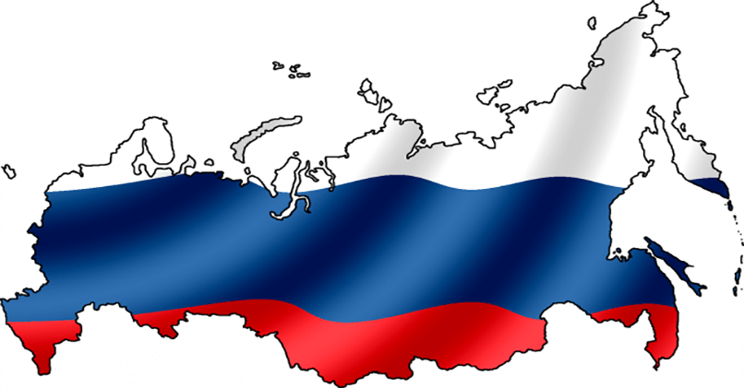  а) принятие и изменение Конституции Российской Федерации и федеральных законов, контроль за их соблюдением;  б) федеративное устройство и территория Российской Федерации;  в) регулирование и защита прав и свобод человека и гражданина; гражданство в Российской Федерации; регулирование и защита прав национальных меньшинств;  г) организация публичной власти; установление системы федеральных органов законодательной, исполнительной и судебной власти, порядка их организации и деятельности; формирование федеральных органов государственной власти;  д) федеральная государственная собственность и управление ею;  е) установление основ федеральной политики и федеральные программы в области государственного, экономического, экологического, научно-технологического, социального, культурного и национального развития Российской Федерации; установление единых правовых основ системы здравоохранения, системы воспитания и образования, в том числе непрерывного образования;  ж) установление правовых основ единого рынка; финансовое, валютное, кредитное, таможенное регулирование, денежная эмиссия, основы ценовой политики; федеральные экономические службы, включая федеральные банки;  з) федеральный бюджет; федеральные налоги и сборы; федеральные фонды регионального развития;  и) федеральные энергетические системы, ядерная энергетика, расщепляющиеся материалы; федеральные транспорт, пути сообщения, информация, информационные технологии и связь; космическая деятельность;  к) внешняя политика и международные отношения Российской Федерации, международные договоры Российской Федерации; вопросы войны и мира;  л) внешнеэкономические отношения Российской Федерации;  м) оборона и безопасность; оборонное производство; определение порядка продажи и покупки оружия, боеприпасов, военной техники и другого военного имущества; производство ядовитых веществ, наркотических средств и порядок их использования; обеспечение безопасности личности, общества и государства при применении информационных технологий, обороте цифровых данных;  н) определение статуса и защита государственной границы, территориального моря, воздушного пространства, исключительной экономической зоны и континентального шельфа Российской Федерации;  о) судоустройство; прокуратура; уголовное и уголовно-исполнительное законодательство; амнистия и помилование; гражданское законодательство; процессуальное законодательство; правовое регулирование интеллектуальной собственности;  п) федеральное коллизионное право;  р) метрологическая служба, стандарты, эталоны, метрическая система и исчисление времени; геодезия и картография; наименования географических объектов; метеорологическая служба; официальный статистический и бухгалтерский учет;  с) государственные награды и почетные звания Российской Федерации;  т) федеральная государственная служба; | СОВМЕСТНОЕ ВЕДЕНИЕ РОССИЙСКОЙ ФЕДЕРАЦИИ И СУБЪЕКТОВ РФ  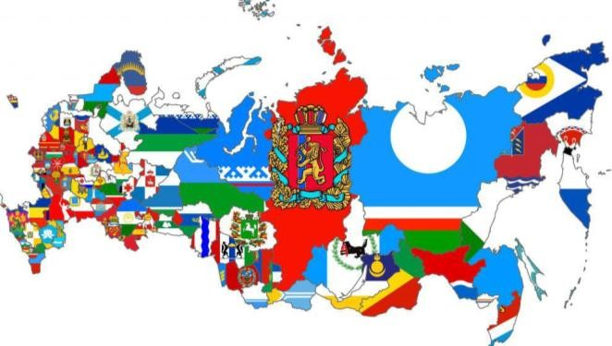  - а) обеспечение соответствия конституций и законов республик, уставов, законов и иных нормативных правовых актов краев, областей, городов федерального значения, автономной области, автономных округов Конституции Российской Федерации и федеральным законам;  - б) защита прав и свобод человека и гражданина; защита прав национальных меньшинств; обеспечение законности, правопорядка, общественной безопасности; режим пограничных зон;  - в) вопросы владения, пользования и распоряжения землей, недрами, водными и другими природными ресурсами;  - г) разграничение государственной собственности;  - д) природопользование; сельское хозяйство; охрана окружающей среды и обеспечение экологической безопасности; особо охраняемые природные территории; охрана памятников истории и культуры;  - е) общие вопросы воспитания, образования, науки, культуры, физической культуры и спорта, молодежной политики;  - ж) координация вопросов здравоохранения, в том числе обеспечение оказания доступной и качественной медицинской помощи, сохранение и укрепление общественного здоровья, создание условий для ведения здорового образа жизни, формирования культуры ответственного отношения граждан к своему здоровью; социальная защита, включая социальное обеспечение;  - ж.1) защита семьи, материнства, отцовства и детства; защита института брака как союза мужчины и женщины; создание условий для достойного воспитания детей в семье, а также для осуществления совершеннолетними детьми обязанности заботиться о родителях;  - з) осуществление мер по борьбе с катастрофами, стихийными бедствиями, эпидемиями, ликвидация их последствий;  и) установление общих принципов налогообложения и сборов в Российской Федерации;  к)административное, административно-процессуальное, трудовое, семейное, жилищное, земельное, водное, лесное законодательство, законодательство о недрах, об охране окружающей среды;  л) кадры судебных и правоохранительных органов; адвокатура, нотариат;  м) защита исконной среды обитания и традиционного образа жизни малочисленных этнических общностей;  н) установление общих принципов организации системы органов государственной власти и местного самоуправления;  о) координация международных и внешнеэкономических связей субъектов Российской Федерации, выполнение международных договоров Российской Федерации



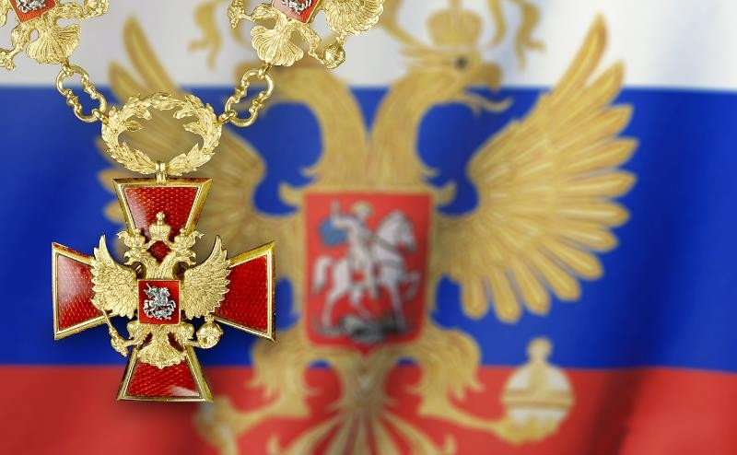
ПОЛНОМОЧИЯ ВЫСШИХ ОРГАНОВ ГОСУДАРСТВЕННОЙ ВЛАСТИ
ПРЕЗИДЕНТ РФ

  - Глава государства;
  - Гарант Конституции РФ, прав и свобод человека и гражданина;
  - Верховный Главнокомандующий Вооруженными Силами Российской Федерации;
  - Избирается сроком на шесть лет гражданами РФ на основе всеобщего
Символы президентской власти — Штандарт и равного и прямого избирательного права
Знак Президента Российской Федерации

ПОЛНОМОЧИЯ ПРЕЗИДЕНТА РФ
  - Определяет основные направления внутренней и внешней политики государства.
  - Представляет Российскую Федерацию внутри страны и в международных отношениях.
  - Назначает Председателя Правительства РФ, кандидатура которого утверждена Государственной Думой и освобождает Председателя Правительства Российской Федерации от должности;
  - Осуществляет общее руководство Правительством РФ; вправе председательствовать на заседаниях Правительства РФ;
  - Утверждает по предложению Председателя Правительства РФ структуру федеральных органов исполнительной власти, вносит в нее изменения; принимает решение об отставке Правительства Российской Федерации;
  - Принимает отставку Председателя Правительства РФ, заместителей Председателя Правительства РФ, федеральных министров, а также руководителей федеральных органов исполнительной власти;
  - Представляет Государственной Думе кандидатуру для назначения на должность Председателя Центрального банка РФ; ставит перед Государственной Думой вопрос об освобождении от должности Председателя Центрального банка РФ;
  - Представляет Совету Федерации кандидатуры для назначения на должность Председателя Конституционного Суда РФ, заместителя Председателя Конституционного Суда РФ и судей Конституционного Суда РФ, Председателя Верховного Суда РФ, заместителей Председателя Верховного Суда РФ и судей Верховного Суда РФ; назначает председателей, заместителей председателей и судей других федеральных судов;
  - Назначает на должность после консультаций с Советом Федерации и освобождает от должности Генерального прокурора РФ, заместителей Генерального прокурора РФ, прокуроров субъектов РФ;
  - Назначает и освобождает представителей РФ в Совете Федерации;
  - Представляет Совету Федерации кандидатуры для назначения на должность Председателя Счетной палаты и половины от общего числа аудиторов Счетной палаты; представляет Государственной Думе кандидатуры для назначения на должность заместителя Председателя Счетной палаты и половины от общего числа аудиторов Счетной палаты;
  - Формирует Государственный Совет РФ;
  - Формирует Совет Безопасности РФ;
  - Утверждает военную доктрину РФ;
  - Формирует Администрацию Президента РФ в целях обеспечения реализации своих полномочий;
  - Назначает и освобождает полномочных представителей Президента РФ;
  - Назначает и освобождает высшее командование Вооруженных Сил РФ;
  - Назначает и отзывает после консультаций с соответствующими комитетами или комиссиями палат Федерального Собрания дипломатических представителей РФ в иностранных государствах и международных организациях.
  - Назначает выборы Государственной Думы в соответствии с Конституцией РФ;
  - Распускает Государственную Думу в случаях и порядке, предусмотренных Конституцией;
  - Назначает референдум;
  - Вносит законопроекты в Государственную Думу;
  - Подписывает и обнародует федеральные законы;
  - Обращается к Федеральному Собранию с ежегодными посланиями о положении в стране, об основных направлениях внутренней и внешней политики государства.
  - Осуществляет руководство внешней политикой Российской Федерации;
  - Ведет переговоры и подписывает международные договоры Российской Федерации;
  - Подписывает ратификационные грамоты;
  - Принимает верительные и отзывные грамоты аккредитуемых при нем дипломатических представителей.
  - В случае агрессии против РФ или непосредственной угрозы агрессии Президент РФ вводит на территории РФ или в отдельных ее местностях военное положение с незамедлительным сообщением об этом Совету Федерации и Государственной Думе.
  - Вводит на территории Российской Федерации или в отдельных ее местностях чрезвычайное положение с незамедлительным сообщением об этом Совету Федерации и Государственной Думе.
  - Решает вопросы гражданства РФ и предоставления политического убежища;
  - Награждает государственными наградами РФ, присваивает почетные звания Российской Федерации, высшие воинские и высшие специальные звания;
  - Осуществляет помилование.
  - Президент Российской Федерации издает указы и распоряжения.

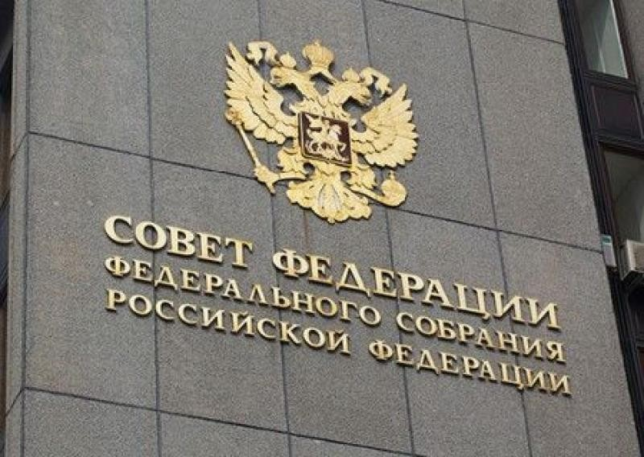

СОВЕТ ФЕДЕРАЦИИ
    - Совет Федерации состоит из сенаторов. В него входят:
    - По два представителя от субъектов РФ (один от законодательного органа, другой представляет исполнительную власть);
    - Президент РФ, прекративший свои полномочия;
    - Не более 30 представителей Российской Федерации, назначаемых Президентом

ПОЛНОМОЧИЯ СОВЕТА ФЕДЕРАЦИИ
- Утверждение изменения границ между субъектами РФ;
- Утверждение указа Президента Российской Федерации о введении военного положения;
- Утверждение указа Президента РФ о введении чрезвычайного положения;
- Решение вопроса о возможности использования Вооруженных Сил РФ за пределами территории РФ;
- Назначение выборов Президента Российской Федерации;
- Отрешение Президента РФ от должности; лишение неприкосновенности Президента РФ, прекратившего исполнение своих полномочий;
- Назначение на должность по представлению Президента РФ Председателя Конституционного Суда РФ, заместителя Председателя Конституционного Суда РФ и судей Конституционного Суда РФ, Председателя Верховного Суда РФ, заместителей Председателя Верховного Суда РФ и судей Верховного Суда РФ;
- Проведение консультаций по предложенным Президентом РФ кандидатурам на должность Генерального прокурора РФ, заместителей Генерального прокурора РФ, прокуроров субъектов РФ, прокуроров военных и других специализированных прокуратур, приравненных к прокурорам субъектов РФ;
- Назначение на должность и освобождение от должности Председателя Счетной палаты и половины от общего числа аудиторов Счетной палаты по представлению Президента РФ;
- Проведение консультаций по предложенным Президентом РФ кандидатурам на должность руководителей федеральных органов исполнительной власти (включая федеральных министров), ведающих вопросами обороны, безопасности государства, внутренних дел, юстиции, иностранных дел, предотвращения чрезвычайных ситуаций и ликвидации последствий стихийных бедствий, общественной безопасности;
- Заслушивание ежегодных докладов Генерального прокурора РФ о состоянии законности и правопорядка в РФ;
- Одобряет или отклоняет федеральные законы, принятые Государственной Думой РФ;




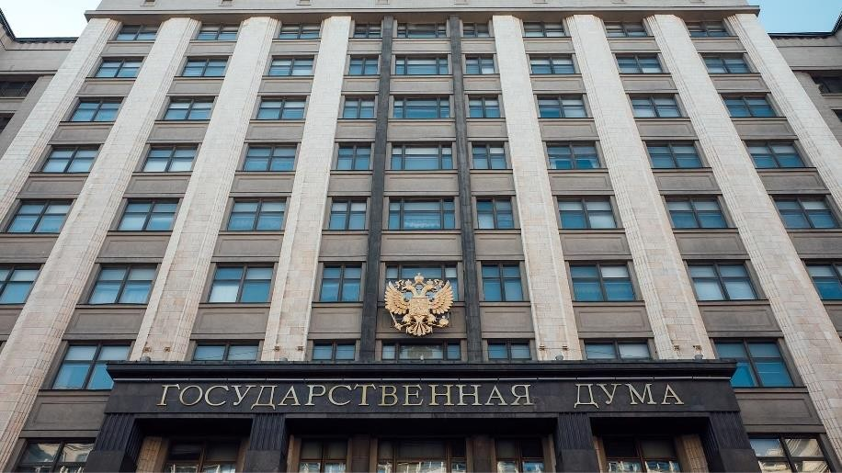
ГОСУДАРСТВЕННАЯ ДУМА

Состоит из 450 депутатов, избираемых народом сроком на 5 лет. Депутатом Государственной Думы может быть избран гражданин РФ, достигший 21 года, не имеющий гражданства иностранного государства.

ПОЛНОМОЧИЯ ГОСУДАРСТВЕННОЙ ДУМЫ
- Утверждение по представлению Президента РФ кандидатуры Председателя Правительства РФ;
- Утверждение по представлению Председателя Правительства РФ кандидатур заместителей Председателя Правительства РФ и федеральных министров
- Решение вопроса о доверии Правительству Российской Федерации;
- Заслушивание ежегодных отчетов Правительства РФ о результатах его деятельности, в том числе по вопросам, поставленным Государственной Думой;
- Назначение на должность и освобождение от должности Председателя Центрального банка РФ;
- Заслушивание ежегодных отчетов Центрального банка Российской Федерации;
- Назначение на должность и освобождение от должности заместителя Председателя Счетной палаты и половины от общего числа аудиторов Счетной палаты по представлению Президента РФ;
- Назначение на должность и освобождение от должности Уполномоченного по правам человека. Уполномоченным по правам человека может быть гражданин Российской Федерации, постоянно проживающий в Российской Федерации, не имеющий гражданства иностранного государства либо вида на жительство или иного документа, подтверждающего право на постоянное проживание гражданина Российской Федерации на территории иностранного государства.
- Объявление амнистии;
- Выдвижение обвинения против Президента РФ в целях отрешения его от должности или против Президента РФ, прекратившего исполнение своих полномочий, в целях лишения его неприкосновенности.
- Принятие федеральных законов



ПРАВИТЕЛЬСТВО РФ

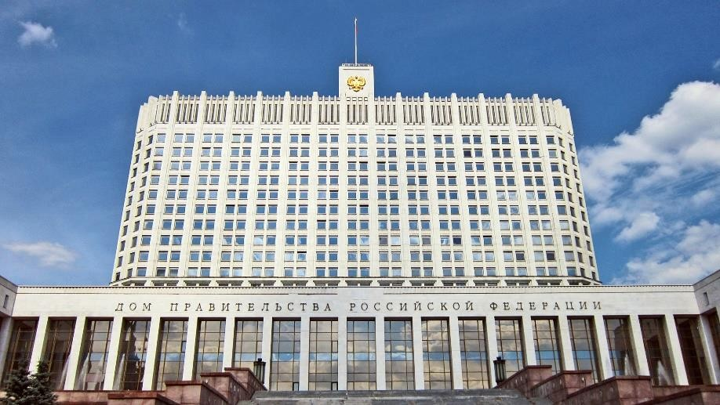
Правительство РФ состоит из Председателя Правительства РФ,

10 заместителей Председателя Правительства РФ и 21 федеральных министров. Председатель Правительства РФ назначается Президентом РФ после утверждения его кандидатуры Государственной Думой.

ПОЛНОМОЧИЯ ПРАВИТЕЛЬСТВА РФ
  - Разрабатывает и представляет Государственной Думе федеральный бюджет и обеспечивает его исполнение.
  - Представляет Государственной Думе отчет об исполнении федерального бюджета; представляет Государственной Думе ежегодные отчеты о результатах своей деятельности, в том числе по вопросам, поставленным Государственной Думой.
  - Обеспечивает проведение в РФ единой финансовой, кредитной и денежной политики.
  - Обеспечивает проведение в РФ единой социально ориентированной государственной политики в области культуры, науки, образования, здравоохранения, социального обеспечения, поддержки, укрепления и защиты семьи, сохранения традиционных семейных ценностей, а также в области охраны окружающей среды.
  - Обеспечивает государственную поддержку научно-технологического развития РФ, сохранение и развитие ее научного потенциала.
  - Обеспечивает функционирование системы социальной защиты инвалидов, их социальную интеграцию, создание доступной среды для инвалидов и улучшение качества их жизни.
  - Осуществляет управление федеральной собственностью.
  - Осуществляет меры по обеспечению обороны страны, государственной безопасности, реализации внешней политики РФ.
  - Осуществляет меры по обеспечению законности, прав и свобод граждан, охране собственности и общественного порядка, борьбе с преступностью.
  - Осуществляет меры по поддержке институтов гражданского общества.
  - Осуществляет меры по поддержке добровольческой (волонтерской) деятельности.
  - Содействует развитию предпринимательства и частной инициативы.
  - Обеспечивает реализацию принципов социального партнерства в сфере регулирования трудовых и иных непосредственно связанных с ними отношений.
  - Осуществляет меры, направленные на создание благоприятных условий жизни населения, снижение негативного воздействия хозяйственной деятельности на окружающую среду, сохранение уникального природного и биологического многообразия страны, формирование в обществе ответственного отношения к животным.
  - Создает условия для развития системы экологического образования граждан, воспитания экологической культуры.
  - Издает постановления и распоряжения, обеспечивает их исполнение.




СУДЕБНАЯ СИСТЕМА РФ

Судебная власть осуществляется посредством конституционного, гражданского арбитражного, административного и уголовного судопроизводства.

Судьи независимы, несменяемы и неприкосновенны и подчиняются только Конституции РФ и федеральному закону.
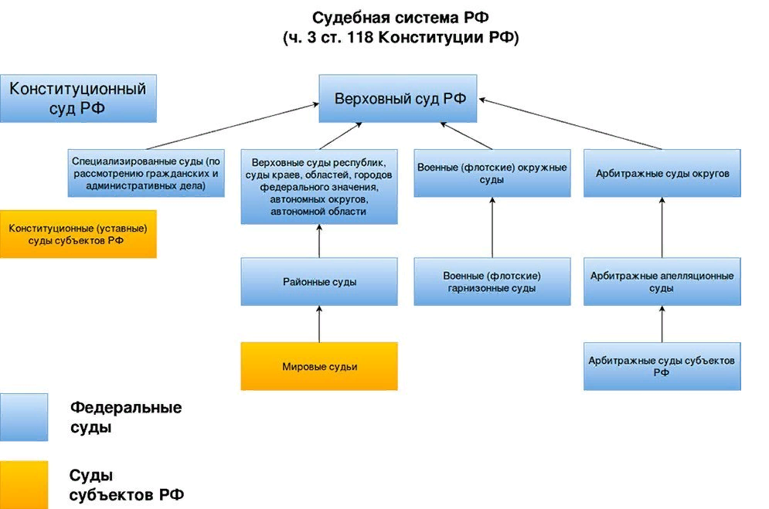

ПОЛНОМОЧИЯ КОНСТИТУЦИОННОГО СУДА РФ
- Разрешает дела о соответствии Конституции РФ федеральных конституционных законов, федеральных законов, нормативных актов.
- Разрешает споры о компетенции между федеральными органами государственной власти, между органами государственной власти РФ и органами государственной власти субъектов РФ, между высшими государственными органами субъектов РФ.
- Проверяет по жалобам и запросам конституционность законов и иных нормативных актов.
- По запросу органов государственной власти дает толкование Конституции РФ.
- Дает заключение о соблюдении установленного порядка выдвижения обвинения Президента РФ.

ПОЛНОМОЧИЯ ВЕРХОВНОГО СУДА РФ
- Разрешение экономических споров, уголовных, административных и иных дел, подсудных судам общей юрисдикции и арбитражным судам.
- Осуществляет надзор за деятельностью судов общей юрисдикции и арбитражных судов и дает разъяснения по вопросам судебной практики.

Задание 13

РЕШАЕМ ЗАДАНИЯ ЕГЭ


1.
ПОЛНОМОЧИЯ | СУБЪЕКТЫ ГОСУДАРСТВЕННОЙ ВЛАСТИ РФ
А) управление федеральной собственностью  Б) назначение выборов в Государственную думу РФ  B) определение военной доктрины государства  Г) инициирование отрешения президента от  должности  Д) выражение недоверия Правительству | 1) Государственная Дума РФ  2) Президент РФ  3) Правительство РФ

2.
ПОЛНОМОЧИЯ | ОРГАНЫ ГОСУДАРСТВЕННОЙ ВЛАСТИ РФ
А) осуществляет руководство внешней политикой  Б) назначает референдум  B) одобряет федеральные законы  Г) осуществляет помилование  Д) принимает федеральные законы  3. | 1) Совет Федерации  2) Государственная Дума  3) Президент РФ
ПРЕДМЕТ ВЕДЕНИЯ | СУБЪЕКТ ВЕДЕНИЯ
А) регулирование и защита прав национальных меньшинств  Б) адвокатура  B) судоустройство  Г) установление общих принципов налогообложения Д) разграничение государственной собственности | 1) совместное ведение РФ и субъектов РФ  2) ведение РФ

4.
ПРЕДМЕТ ВЕДЕНИЯ | СУБЪЕКТ ВЕДЕНИЯ
А) регулирование и защита прав национальных меньшинств  Б) адвокатура  B) судоустройство  Г) установление общих принципов налогообложения  Д) разграничение государственной собственности | 1) совместное ведение РФ и субъектов РФ  2) ведение РФ
5.
ХАРАКТЕРИСТИКА СТАТУСА | СУБЪЕКТЫ ГОСУДАРСТВЕННОЙ  ВЛАСТИ РФ
А) является представителем законодательной власти  Б) избирается на пять лет по смешанной избирательной системе  B) имеет право на официальный текст Конституции РФ, специальный знак и штандарт  Г) избирается сроком на шесть лет по мажоритарной системе абсолютного большинства  Д) является главой государства | - депутат Государственной Думы РФ  - Президент РФ
6.
ФУНКЦИИ | СУБЪЕКТЫ ГОСУДАРСТВЕННОЙ  ВЛАСТИ РФ
А) осуществляет проверку правовых актов на предмет соответствия основному закону государства  Б) распускает Государственную думу в случаях и порядке, предусмотренных Конституцией РФ  В) обладает правом отлагательного вето  Г) осуществляет толкование основного закона страны, то есть разъясняет смысл его формулировок, с целью чёткого для всех участников общественно-политического процесса восприятия соответствующих положений  Д) образует Счётную палату, состав и порядок деятельности которой определяются Федеральным законом «О Счётной палате РФ» | 1)Президент РФ  2)Федеральное Собрание РФ  3)Конституционный суд РФ
7.
ФУНКЦИИ | СУБЪЕКТЫ ГОСУДАРСТВЕННОЙ  ВЛАСТИ РФ
А) принятие федеральных законов  Б) управление государственной собственностью РФ  B) введение чрезвычайного положения внутри страны  Г) исполнение федерального бюджета  Д) определение основных направлений внутренней и внешней политики | 1) Государственная Дума РФ  2) Президент РФ  3) Правительство РФ

8.
ПОЛНОМОЧИЯ | ПАЛАТЫ ФЕДЕРАЛЬНОГО СОБРАНИЯ РФ
А) объявление амнистии  Б) назначение выборов Президента РФ  В) утверждение указа Президента РФ  о введении чрезвычайного положения в стране  Г) решение вопроса о доверии Правительству РФ  Д) утверждение изменений границ между субъектами РФ | - Совет Федерации  - Государственная Дума

9.
ФУНКЦИИ | СУБЪЕКТЫ ГОСУДАРСТВЕННОЙ  ВЛАСТИ РФ
А) разработка проекта бюджета на очередной финансовый год  Б) рассмотрение и принятие бюджета  В) направление бюджетного послания  Г) утверждение бюджета  Д) исполнение бюджета | 1) Президент  2) Совет Федерации  3) Государственная Дума  4) Правительство РФ

10.
ПОЛНОМОЧИЯ | СУБЪЕКТЫ ГОСДАРСТВЕННОЙ  ВЛАСТИ РФ
А) обеспечение проведения единой финансовой политики  Б) назначение на должность председателя Центрального банка РФ  В) осуществление помилования  Г) решение вопросов предоставления политического убежища  Д) осуществление мер по обеспечению обороны страны | - Президент РФ  - Правительство РФ  - Государственная Дума

11.

ФУНКЦИЯ ГОСУДАРСТВЕННОЙ ВЛАСТИ | СУБЪЕКТ ГОСУДАРСТВЕННОЙ ВЛАСТИ РФ
А) представление отчёта об исполнении государственного бюджета  Б) выдвижение обвинения против Президента Российской Федерации для отрешения его от должности  В) объявление амнистии  Г) решение вопроса о возможности использования Вооружённых сил РФ за пределами территории России  Д) является Верховным Главнокомандующим РФ | 1) Президент РФ  2) Государственная Дума  3) Совет Федерации  4) Правительство РФ

12.
ФУНКЦИИ | СУБЪЕКТЫ ГОСУДАРСТВЕННОЙ  ВЛАСТИ РФ
А) утверждение изменения границ между субъектами РФ  Б) управление федеральной собственностью  В) назначает на должность и освобождение от должности Уполномоченного по правам человека.  Г) определяет военную доктрину РФ  Д) формирует Государственный Совет | 1) Президент РФ  2) Совет Федерации  3) Государственная Дума  4) Правительство РФ

13.
ФУНКЦИИ | СУБЪЕКТЫ ГОСУДАРСТВЕННОЙ ВЛАСТИ РФ
А) осуществление мер по обеспечению прав и свобод граждан  Б) осуществление мер по охране общественного порядка, борьбе с преступностью  В) назначение на должность судей высших судов РФ  Г) освобождение от должности Председателя Счетной Палаты РФ  Д) Назначает на должность и освобождает от должности Генерального прокурора РФ, заместителей Генерального прокурора РФ | - Президент РФ  - Совет Федерации  - Государственная Дума  - Правительство РФ

14.

ПОЛНОМОЧИЯ СУДЕБНОЙ ВЛАСТИ | СУДЕБНЫЕ ОРГАНЫ
А) осуществляет надзор за деятельностью  судов общей юрисдикции по гражданским делам  Б) дает разъяснения по вопросам судебной практики  В) является высшим судебным органом по  уголовным делам, подсудным судам общей юрисдикции  Г) разрешает споры о компетенции между федеральными  органами государственной власти  Д) разрешает споры о компетенции между органами государственной власти РФ и органами государственной власти субъектов РФ | - Конституционный Суд РФ  - Верховный Суд РФ

15.
КОНКРЕТНЫЕ ПРОЯВЛЕНИЯ | УРОВНИ ПРЕДМЕТОВ ВЕДЕНИЯ
А) природопользование, охрана окружающей среды  Б) кадры судебных и правоохранительных органов  В) внешняя политика и международные отношения РФ  Г) денежная эмиссия  Д) осуществление мер по борьбе с катастрофами, стихийными бедствиями | - ведение РФ  - совместное ведение РФ и субъектов Федерации

16.
ФУНКЦИИ | СУБЪЕКТЫ ГОС. ВЛАСТИ РФ
А) формирование Совет Безопасности РФ  Б) назначение на должность федеральных министров  В) осуществление исполнительной власти РФ  Г) обеспечение проведения единой финансовой, кредитной и денежной политики  Д) представление Российской Федерации внутри страны и в международных отношениях | - Президент РФ  - Правительство РФ

17.
ФУНКЦИЯ | СУБЪЕКТ ГОС. ВЛАСТИ
А) решение вопроса о возможности использования Вооруженных Сил РФ за пределами территории РФ  Б) утверждение кандидатур заместителей Председателя Правительства РФ и федеральных министров  В) проведение консультаций по предложенным Президентом РФ кандидатурам на должность Генерального прокурора РФ  Г) объявляет амнистию  Д) утверждает указ Президента о введении чрезвычайного положения | - Совет Федерации РФ  - Государственная Дума РФ
18.
ПОЛНОМОЧИЯ И ФУНКЦИИ | СУБЪЕКТЫ ВЛАСТИ РФ
А) разрешает споры о компетенции между органами государственной власти  Б) утверждает военную доктрину страны  В) назначает и освобождает высшее командование Вооруженных Сил  Г) обеспечивает проведение в стране единой финансовой и денежной политики  Д) осуществляет управление государственной собственностью | - Президент РФ  - Правительство РФ  - Конституционный Суд

19.
ПОЛНОМОЧИЯ | ОРГАН ВЛАСТИ
А) разрешает дела о соответствии федеральных законов, нормативных актов Конституции РФ  Б) разрешает дела о соответствии договоров между органами государственной власти РФ и органами государственной власти субъектов РФ  В) является высшим судебным органом по гражданским, уголовным, административным и иным делам  Г) разрешает экономические споры между субъектами хозяйственной деятельности  Д) разрешает споры о компетенции между федеральными органами государственной власти | 1) Верховный Суд РФ  2) Конституционный Суд РФ

20.
ФУНКЦИЯ | СУБЪЕКТ ГОС. ВЛАСТИ
А) назначение выборов Президента РФ  Б) надзор за соблюдением Конституции РФ  В) обнародование федеральных законов  Г) разрешение споров о компетенции между федеральными органами государственной власти  Д) обеспечение согласованного функционирования и взаимодействия органов государственной власти | - Прокуратура РФ  - Совет Федерации РФ  - Конституционный суд РФ  - Президент РФ

21.

ПОЛНОМОЧИЯ | СУБЪЕКТЫ ГОСУДАРСТВЕННОЙ ВЛАСТИ РФ
А) объявляет амнистию;  Б) осуществляет управление федеральной собственностью;  В) принимает федеральные законы;  Г) разрешает споры о компетенции между субъектами государственной власти РФ и субъектов РФ;  Д) осуществляет исполнительную власть в РФ. | 1. Правительство РФ;  2. Государственная Дума;  3. Конституционный Суд РФ.

22.

ФУНКЦИИ | СУБЪЕКТЫ ГОСУДАРСТВЕННОЙ ВЛАСТИ РФ
А) решение вопросов гражданства;  Б) осуществление управления федеральной собственностью;  B) утверждение изменения границ между субъектами РФ;  Г) осуществление помилования;  Д) разработка и представление Государственной Думе федерального бюджета. | 1. Президент РФ;  2. Совет Федерации;  3. Правительство РФ.

23.

ФУНКЦИИ | СУБЪЕКТЫ ГОСУДАРСТВЕННОИ ВЛАСТИ РФ
А) управления федеральной собственностью;  Б) разработка и представление Государственной Думе федерального бюджета;  В) осуществление помилования;  Г) решение вопросов предоставления политического убежища;  Д) осуществление мер по обеспечению обороны страны. | 1. Президент РФ;  2. Правительство РФ.

24.

ФУНКЦИИ | СУБЪЕКТЫ ГОСУДАРСТВЕННОЙ ВЛАСТИ РФ
А) назначение на должность Председателя Центрального банка РФ;  Б) осуществление управления федеральной собственностью;  В) осуществление мер по обеспечению обороны страны;  Г) объявление амнистии;  Д) разрешение споров о компетенции между высшими государственными органами субъектов РФ. | 1. Конституционный суд РФ;  2. Государственная Дума;  3. Правительство РФ.






Проверить правильность ответов можно на стр. 62, а сейчас приступаем к разбору
задания 23 ЕГЭ

ЗАДАНИЕ 23

Задание 23 проверяет знания знание и понимание ценностей, идей, принципов, закрепленных Конституцией Российской Федерации (4.5, 4.6, 5.6, 5.7 кодификатора), содержания 1 и 2 главы Конституции РФ.


ИЗУЧАЕМ КОНСТИТУЦИЮ РФ

Формулировки | Подтверждения из Конституции РФ
РФ - федеративное государство  (Глава 1/статья 5) | -РФ состоит из республик, краев, областей, городов федерального значения, автономной области, автономных округов - равноправных субъектов Российской Федерации.  -Государственная целостность, единство системы государственной власти.  -Разграничение полномочий между федеральным центром и субъектами РФ.  -Равноправие народов, субъектов РФ между собой и во взаимодействиях с федеральными органами власти.
РФ - светское государство  (Глава 1/статья 14) | -Никакая религия не может устанавливаться в качестве государственной или обязательной.  -Религиозные объединения отделены от государства и равны перед законом гарантия свободы совести и вероисповедания.
РФ - суверенное государство  (Глава 1/статья 4) | -Суверенитет Российской Федерации распространяется на всю ее территорию.  -Конституция Российской Федерации и федеральные законы имеют верховенство на всей территории Российской Федерации.  -Российская Федерация обеспечивает целостность и неприкосновенность своей территории.
РФ-демократическое государство  (Глава 1/статья 3) | -Носителем суверенитета и единственным источником власти в Российской Федерации является ее многонациональный народ.  -Народ осуществляет свою власть непосредственно, а также через органы государственной власти и органы местного самоуправления.  -Высшим непосредственным выражением власти народа являются референдум и свободные выборы.  -Никто не может присваивать власть в Российской Федерации. Захват власти или присвоение властных полномочий преследуются по федеральному закону.
Местное самоуправление  (Глава 1/статья 12) | -В Российской Федерации признается и гарантируется местное самоуправление.  -Местное самоуправление в пределах своих полномочий самостоятельно.  -Органы местного самоуправления не входят в систему органов государственной власти.
Принцип разделение властей в РФ  (Глава 1/статья 10) | -Государственная власть в РФ осуществляется на основе разделения на законодательную, исполнительную и судебную.  -Органы законодательной, исполнительной и судебной власти самостоятельны.  -Конституция РФ устанавливает возможность их взаимного влияния и ограничения (систему «сдержек и противовесов»).
В РФ признается идеологическое многообразие  (Глава 1/статья 13) | -В Российской Федерации признается идеологическое многообразие.  -Никакая идеология не может устанавливаться в качестве государственной или обязательной.  -В Российской Федерации признаются политическое многообразие, многопартийность.  -Общественные объединения равны перед законом.  -Запрещается создание и деятельность общественных объединений, цели или действия которых направлены на насильственное изменение основ конституционного строя и нарушение целостности Российской Федерации, подрыв безопасности государства, создание вооруженных формирований, разжигание социальной, расовой, национальной и религиозной розни.
В РФ республиканская форма правления  (Глава 4/статья 81) | Президент Российской Федерации избирается сроком на шесть лет гражданами Российской Федерации на основе всеобщего равного и прямого избирательного права при тайном голосовании.
В РФ признается и гарантируется местное самоуправление  (Глава 8/статья 130/131) | -Местное самоуправление в РФ обеспечивает самостоятельное решение населением вопросов местного значения, владение, пользование и распоряжение муниципальной собственностью.  -Местное самоуправление осуществляется гражданами путем референдума, выборов, других форм прямого волеизъявления, через выборные и другие органы.  -В РФ местное самоуправление осуществляется в городских, сельских поселениях и на других территориях с учётом исторических и иных местных традиций. Структура органов местного самоуправления определяется населением самостоятельно.
РФ - социальное государство  (Глава 1/статья 7) | -В РФ охраняются труд и здоровье людей  -Устанавливается гарантированный минимальный размер оплаты труда.  -Обеспечивается государственная поддержка семьи, материнства, отцовства и детства, инвалидов и пожилых граждан.  -Развивается система социальных служб, устанавливаются государственные пенсии, пособия и иные гарантии социальной защиты.  -Российская политика направлена на создание условий, обеспечивающих достойную жизнь и свободное развитие человек.
Правовой статус гражданина (основы гражданства)  (Глава 1/статья 6) | -Гражданство Российской Федерации приобретается и прекращается в соответствии с федеральным законом, является единым и равным независимо от оснований приобретения.  -Каждый гражданин Российской Федерации обладает на ее территории всеми правами и свободами и несет равные обязанности, предусмотренные Конституцией Российской Федерации.  -Гражданин Российской Федерации не может быть лишен своего гражданства или права изменить его.
Основы для хозяйственной инициативы (экономической деятельности)  (Глава 1/статья 8) | -В Российской Федерации гарантируются единство экономического пространства, свободное перемещение товаров, услуг и финансовых средств, поддержка конкуренции, свобода экономической деятельности.  -В Российской Федерации признаются и защищаются равным образом частная, государственная, муниципальная и иные формы собственности.
Возможность человека действовать в соответствии со своими интересами в экономической сфере.  (Глава 2/статья 34/35/37) | -Каждый вправе иметь имущество в собственности, владеть, пользоваться и распоряжаться им как единолично, так и совместно с другими людьми каждый имеет право на свободное использование своих способностей и имущества для предпринимательской и иной не запрещенной законом экономической деятельности.  -Каждый имеет право свободно распоряжаться своими способностями к труду, выбирать род деятельности и профессии.
Ценность земли  (Глава 1/статья 9) | -Земля и другие природные ресурсы используются и охраняются в Российской Федерации как основа жизни и деятельности народов, проживающих на соответствующей территории.  -Земля и другие природные ресурсы могут находиться в частной, государственной, муниципальной и иных формах собственности.
РФ гарантирует единство экономического пространства  (Глава 1/статья 8) | -В Конституции закреплена свобода перемещение товаров, услуг и финансовых средств.  -В Конституции закреплена поддержка конкуренции.  -В Конституции закреплена свобода экономической деятельности.  -В Конституции закреплена свобода перемещение товаров, услуг и финансовых средств.  -В Конституции закреплена поддержка конкуренции.  -В Конституции закреплена свобода экономической деятельности.
Конституция РФ закрепляет условия для удовлетворения потребности человека культурной деятельности  (Глава 2/статья 44) | -Каждому гарантируется свобода литературного, художественного, научного, технического и других видов творчества, преподавания.  -Интеллектуальная собственность охраняется законом.  -Каждый имеет право на участие в культурной жизни и пользование учреждениями культуры, на доступ к культурным ценностям.  -Каждый обязан заботиться о сохранении исторического и культурного наследия, беречь памятники истории и культуры.
Ценность труда в РФ  (Глава 1/статья 7) | -В РФ охраняются труд и здоровье людей.  -Гарантируется минимальный размер оплаты труда.
В Конституции РФ говориться о воинской обязанности граждан РФ.  (Глава 2/статья 59) | -Защита Отечества является долгом и обязанностью гражданина Российской Федерации. Гражданин Российской Федерации несет военную службу в соответствии с федеральным законом.  -Гражданин Российской Федерации в случае, если его убеждениям или вероисповеданию противоречит несение военной службы, а также в иных установленных федеральным законом случаях имеет право на замену ее альтернативной гражданской службой.
Условия для защиты граждан от безработицы и свободный выбор профессии.  (Глава 2/статья 37) | -Каждый имеет право на труд в условиях, отвечающих требованиям безопасности и гигиены, на вознаграждение за труд без какой бы то ни было дискриминации и не ниже установленного федеральным законом минимального размера оплаты труда, а также право на защиту от безработицы.  -Труд свободен. Каждый имеет право свободно распоряжаться своими способностями к труду, выбирать род деятельности и профессию.  -Признается право на индивидуальные и коллективные трудовые споры с использованием установленных федеральным законом способов их разрешения, включая право на забастовку.
Потребности человека  в личном благополучии  (Глава 2/статья 22/25/37) | -Каждый имеет право на свободу и личную неприкосновенность.  -Жилище неприкосновенно. Никто не вправе проникать в жилище против воли проживающих в нём лиц иначе как в случаях, установленных федеральным законом, или на основании судебного решения;  -Каждый имеет право на труд в условиях, отвечающих требованиям безопасности и гигиены, на вознаграждение за труд без какой бы то ни было дискриминации.
Потребности человека в труде  (Глава 2/статья 37) | -Труд свободен. Каждый имеет право свободно распоряжаться своими способностями к труду, выбирать род деятельности и профессию.  -Каждый имеет право на труд в условиях, отвечающих требованиям безопасности и гигиены  -Признается право на индивидуальные и коллективные трудовые споры с использованием установленных федеральным законом способов их разрешения, включая право на забастовку.
Удовлетворения потребности человека в социальном обеспечении  (Глава 1/статья 7) | -В Российской Федерации охраняются труд и здоровье людей.  -В РФ устанавливается гарантированный минимальный размер оплаты труда.  -В РФ обеспечивается государственная поддержка семьи, материнства, отцовства и детства, инвалидов и пожилых граждан.  -В РФ развивается система социальных служб, устанавливаются государственные пенсии, пособия и иные гарантии социальной защиты.
Потребности человека в образовании  (Глава 2/статья 43) | -Гарантируются общедоступность и бесплатность дошкольного, основного общего и среднего профессионального образования в государственных или муниципальных образовательных учреждениях.  -Каждый вправе на конкурсной основе бесплатно получить высшее образование в государственном или муниципальном образовательном учреждении  -РФ устанавливает федеральные государственные образовательные стандарты, поддерживает различные формы образования и самообразования.
Традиционные ценности российского народа  (Глава 3/статья 67.1/68) (Глава 2 статья 38) | -В Конституции Российской Федерации говорится о ценности патриотизма, почитании памяти защитников Отечества.  -В Конституции Российской Федерации закреплена ценность культуры многонационального российского народа.  -В Конституции Российской Федерации закреплены нормы о защите традиционных семейных ценностей.
Равенство мужчин и женщин  (Глава 2/статья 19/38) | -В Конституции Российской Федерации говорится о том, что мужчина и женщина имеют равные права и свободы и равные возможности для их реализации.  -Согласно Конституции Российской Федерации в Российской Федерации гарантируются права и свободы человека и гражданина независимо от пола / действует запрет дискриминации по признаку пола.  -Конституция Российской Федерации провозглашает, что материнство и детство, семья находятся под защитой государства и что обеспечивается государственная поддержка семьи, материнства, отцовства и детства.
Права и свободы  человека закрепляются как значимая ценность  (Глава 1/статья 2) (Глава 2 статья 17/18) | -В Конституции Российской Федерации говорится о том, что человек, его права и свободы являются высшей ценностью.  -Основные права и свободы человека неотчуждаемы и принадлежат каждому от рождения.  -В Конституции Российской Федерации указано, что права и свободы человека и гражданина определяют смысл, содержание и применение законов, деятельность законодательной и исполнительной власти, местного самоуправления и обеспечиваются правосудием.
РФ охраняет право частной собственности  (Глава 2/статья 35) | -Каждый вправе иметь имущество в собственности, владеть, пользоваться и распоряжаться им как единолично, так и совместно с другими лицами.  -Никто не может быть лишен своего имущества иначе как по решению суда. Принудительное отчуждение имущества для государственных нужд может быть произведено только при условии предварительного и равноценного возмещения.  -Право наследования гарантируется.
О ценности культуры и родного языка  (Глава 3/статья 68) | -В Конституции закреплено, что государственным языком Российской Федерации на всей ее территории является русский язык как язык государствообразующего народа, входящего в многонациональный союз равноправных народов Российской Федерации.  -Республики вправе устанавливать свои государственные языки. В органах государственной власти, органах местного самоуправления, государственных учреждениях республик они употребляются наряду с государственным языком Российской Федерации.  -В Конституции закреплено, что Российская Федерация гарантирует всем ее народам право на сохранение родного языка, создание условий для его изучения и развития.  -В Конституции закреплено, что культура в Российской Федерации является уникальным наследием ее многонационального народа. Культура поддерживается и охраняется государством.
О сохранении исторической памяти  (Глава 3/статья 67.1) | -В Конституции закреплено, что Российская Федерация, объединенная тысячелетней историей, сохраняет память предков, передавших нам идеалы и веру в Бога.  -В Конституции закреплено, что Российская Федерация сохраняет преемственность в развитии Российского государства, признает исторически сложившееся государственное единство.  -В Конституции закреплено, что Российская Федерация чтит память защитников Отечества, обеспечивает защиту исторической правды.  -В Конституции закреплено, что умаление значения подвига народа при защите Отечества не допускается.
Условия для функционирования местного самоуправления  (Глава 8/статья 130/132) | -Местное самоуправление в Российской Федерации обеспечивает самостоятельное решение населением вопросов местного значения, владение, пользование и распоряжение муниципальной собственностью.  -Местное самоуправление осуществляется гражданами путем референдума, выборов, других форм прямого волеизъявления, через выборные и другие органы местного самоуправления.  -Органы местного самоуправления могут наделяться федеральным законом, законом субъекта Российской Федерации отдельными государственными полномочиями при условии передачи им необходимых для осуществления таких полномочий материальных и финансовых средств. Реализация переданных полномочий подконтрольна государству.
РФ и международные отношения  (Глава 3/статья 79/79.1)  (Глава 1 статья 15) | -РФ принимает меры по поддержанию международного мира и безопасности.  -Российская Федерация может участвовать в межгосударственных объединениях и передавать им часть своих полномочий в соответствии с международными договорами Российской Федерации, если это не влечет за собой ограничения прав и свобод человека и гражданина и не противоречит основам конституционного строя Российской Федерации.  -Принципы и нормы международного права являются составной частью правовой системы РФ.
Гарантия прав на родной язык  (Глава 3/статья 68) | -Государственным языком в России является русский язык.  -Республики имеют право устанавливать свои государственные языки.  - Все народы имеют право на сохранение родного языка.  -РФ создает условия для изучения родного языка.
Нематериальные блага для граждан России  (Глава 2) | -Граждане РФ обладают правом на жизнь.  -Граждане РФ обладают правом на честь, достоинство, личную неприкосновенность, неприкосновенность жилища, личную и семейную тайну.
Дети являются важнейшим приоритетом государственной политики России  (Глава 3 статья 67.1) | -Государство создает условия, способствующие всестороннему духовному, нравственному, интеллектуальному и физическому развитию детей.  -В Конституции закреплен принцип, воспитания у детей патриотизма, гражданственности и уважения к старшим.  -Государство, обеспечивая приоритет семейного воспитания, берет на себя обязанности родителей в отношении детей, оставшихся без попечения;
Ценности уважительного отношения к культуре народов, которые населяют Россию  (Глава 3/статья 69) | -В Конституции гарантируются права коренных малочисленных народов; закреплен принцип, что Россия защищает культурную самобытность всех народов и этнических общностей Российской Федерации, гарантирует сохранение этнокультурного и языкового многообразия.  -Закреплен принцип, что культура в Российской Федерации является уникальным наследием ее многонационального народа. Культура поддерживается и охраняется государством.
Право на судебную защиту  (Глава 2/статья 46) | -Каждому гарантируется судебная защита его прав и свобод.  -Решения и действия (или бездействие) органов государственной власти, органов местного самоуправления, общественных объединений и должностных лиц могут быть обжалованы в суд.  -Каждый вправе в соответствии с международными договорами Российской Федерации обращаться в межгосударственные органы по защите прав и свобод человека, если исчерпаны все имеющиеся внутригосударственные средства правовой защиты.
Потенциал в политической сфере  (Глава 2 статья 32) | -Граждане Российской Федерации имеют право избирать и быть избранными в органы государственной власти и органы местного самоуправления, а также участвовать в референдуме.  -Не имеют права избирать и быть избранными граждане, признанные судом недееспособными, а также содержащиеся в местах лишения свободы по приговору суда.  -Граждане Российской Федерации имеют право собираться мирно, без оружия, проводить собрания, митинги и демонстрации, шествия и пикетирование.
Потребности человека в семье и заботе о близких.  (Глава 2 статья 38) | -Материнство и детство, семья находится под защитой государства забота о детях, их воспитание - Равное право и обязанность родителей  -Трудоспособные дети, достигшие 18 лет, должны заботиться о нетрудоспособных родителях

23 задание представлено двумя моделями.
При выполнении задания любой модели следует принимать во внимание следующее общее требование:
- Каждое объяснение (подтверждение) в соответствии с требованием задания должно быть сформулировано как распространённое предложение с опорой на конкретное положение Конституции Российской Федерации.
- Правильное выполнение задания не требует указания в ответе номеров соответствующих статей Конституции и/или дословного воспроизведения их содержания.
- Засчитываются только объяснения, сформулированные как распространённые предложения (отдельные слова и словосочетания не засчитываются в качестве объяснений) с опорой на конкретное положение Конституции Российской Федерации. Например, односложные ответы "презумпция невиновности" или "единство экономического пространства" не будут засчитаны.
- По условию задания нужно привести три положения. За каждое правильное положение (подтверждение) дается 1 первичный балл. Максимально можно получить 3 первичных балла.
Задания первой модели имеют следующую структуру: характеристика (условие задания) и три объяснения (подтверждения) данной характеристики (требование задания).
Пример 1
Конституция Российской Федерации закрепляет возможности человека реализовывать свой потенциал в политической сфере. На основе положений Конституции Российской Федерации приведите три объяснения этой характеристики.
Могут быть приведены такие объяснения:
- граждане Российской Федерации имеют право избирать в органы государственной власти и органы местного самоуправления, а также участвовать в референдуме;
- граждане Российской Федерации имеют право быть избранными в органы государственной власти и органы местного самоуправления;
- граждане Российской Федерации имеют право собираться мирно без оружия, проводить собрания, митинги и демонстрации, шествия и пикетирование.
Могут быть приведены другие объяснения в соответствии с требованием задания.
Обратите внимание на то, что при выполнении заданий первой модели в первую очередь следует опираться на положения главы 2 Конституции Российской Федерации.
Можно использовать такой методические прием, как анализ текста Конституции
с последующим составлением таблиц. Примеры таких таблиц.

Таблица 1
Права и свободы человека и гражданина Российской Федерации

Группы прав | Статьи Конституции (номера) | Содержание статей
Личные
(гражданские)
Социально-
экономические
Политические
Культурные
Экологические

Таблица 2
Закрепление в Конституции Российской Федерации возможности человека действовать
в соответствии со своими интересами в различных сферах общественной жизни

Сферы  общественной жизни | Статьи Конституции (номера) | Содержание статей
Экономическая
Социальная
Политическая
Духовная

Таблица 3

Закрепление в Конституции Российской Федерации условий для удовлетворения разных видов потребностей человека

Виды  потребностей | Статьи Конституции  (номера) | Содержание статей
Естественные
(биологические)
Социальные
Духовные
(идеальные)

Предложенные примеры не исчерпывают всего разнообразия возможных таблиц.
Задания второй модели имеют следующую структуру: три характеристики нашего государства (условие задания) и по одному объяснению смысла каждой характеристики (требование задания).
Пример 2
Конституция Российской Федерации закрепляет основы конституционного строя нашего государства, права и свободы человека и гражданина.
На основе Конституции Российской Федерации объясните смысл следующих характеристик нашего государства: 1) федеративное государство; 2) республиканская форма правления;
3) суверенное государство.

Могут быть приведены такие объяснения:
- федеративное государство, например: Российская Федерация состоит из республик, краев, областей, городов федерального значения, автономной области, автономных округов – равноправных субъектов Российской Федерации;
- республиканская форма правления, например: глава государства – Президент Российской Федерации – избирается сроком на шесть лет гражданами Российской Федерации на основе всеобщего равного и прямого избирательного права при тайном голосовании; представительным и законодательным органом Российской Федерации является Федеральное Собрание;
- суверенное государство, например: суверенитет Российской Федерации распространяется на всю ее территорию / Конституция Российской Федерации и федеральные законы имеют верховенство на всей территории Российской Федерации / Российская Федерация обеспечивает целостность и неприкосновенность своей территории.
Могут быть приведены другие объяснения в соответствии с требованием задания.

РЕШАЕМ ЗАДАНИЯ ЕГЭ
Задание 23

- В Конституции РФ заложен принцип федерализма. Приведите три конкретных положения Конституции РФ, направленных на осуществление этого принципа.

Ответ:
- Государственная власть в РФ имеет два уровня: выделяются органы государственной власти РФ и органы государственной власти субъектов РФ.
- Субъекты РФ вправе иметь собственное законодательство, республики - свою Конституцию, а остальные субъекты РФ - свой устав.
- Во взаимоотношениях с федеральными органами государственной власти РФ органы субъектов РФ равноправны.
- Статус субъекта РФ может быть изменен с взаимного согласия РФ и субъекта РФ.

- Конституция РФ защищает права обвиняемых в совершении преступления. Приведите три конкретных положения Конституции РФ, связанных с обеспечением этой защиты.

Ответ:
- Обвиняемый в совершении преступления, как и любое другое лицо, не может подвергаться пыткам, насилию и жестокому обращению.
- В случаях, предусмотренных законом, обвиняемый имеет право на рассмотрение его дела судом с участием присяжных заседателей.
- Обвиняемый имеет право пользоваться помощью адвоката.
- В Конституции РФ закреплена презумпция невиновности: обвиняемый в совершении преступления будет считаться невиновным, пока его вина не будет полностью доказана в суде.

- Конституция Российской Федерации провозглашает Россию социальным государством. На основе положений Конституции Российской Федерации приведите три подтверждения этой характеристики.

Ответ:
- В Российской Федерации утверждается, что политика государства направлена на создание условий, обеспечивающих достойную жизнь и свободное развитие человека;
- В Конституции закреплена охрана труда и здоровья людей;
- В Конституции устанавливается гарантированный минимальный размер оплаты труда;
- В Конституции закреплён принцип обеспечения государственной поддержки семьи, материнства, отцовства и детства, инвалидов и пожилых граждан.

- Конституция Российской Федерации провозглашает Россию демократическим государством. На основе положений Конституции Российской Федерации приведите три подтверждения этой характеристики.

Ответы:
- В Конституции Российской Федерации утверждается принцип политического многообразия, многопартийность;
- В Конституции закреплен принцип идеологического многообразия;
- В Конституции устанавливается выборность главы государства, законодательных органов власти;
- В Конституции закреплён принцип свободы слова и запрет на цензуру.

- Конституция Российской Федерации провозглашает Россию светским государством. На основе положений Конституции Российской Федерации приведите три подтверждения этой характеристики.

Ответы:
- В Конституции Российской Федерации утверждается, что никакая религия не может устанавливаться в качестве государственной или обязательной;
- В Конституции закреплен принцип, что религиозные объединения отделены от государства;
- В Конституции закреплен принцип, что религиозные объединения равны перед законом; Могут быть приведены другие подтверждения в соответствии с требованием задания.

- Конституция Российской Федерации провозглашает, что дети являются важнейшим приоритетом государственной политики России. На основе положений Конституции Российской Федерации приведите три подтверждения этой характеристики.

Ответы:
- Государство создает условия, способствующие всестороннему духовному, нравственному, интеллектуальному и физическому развитию детей;
- В Конституции закреплен принцип, воспитания у детей патриотизма, гражданственности и уважения к старшим.
- Государство, обеспечивая приоритет семейного воспитания, берет на себя обязанности родителей в отношении детей, оставшихся без попечения;

- Конституция Российской Федерации провозглашает ценности исторической преемственности. На основе положений Конституции Российской Федерации приведите три подтверждения этой характеристики.

Ответы:
- В Конституции закреплен принцип, что Российская Федерация является правопреемником Союза ССР на своей территории;
- В Конституции закреплен принцип, что Россия является правопреемником (правопродолжателем) Союза ССР в отношении членства в международных организациях, их органах, участия международных договорах.
- Конституции закреплен принцип, что Россия признает исторически сложившееся государственное единство.

- Конституция Российской Федерации провозглашает ценности уважительного отношения к культуре народов, которые населяют Россию. На основе положений Конституции Российской Федерации приведите три подтверждения этой характеристики.

Ответы:
- В Конституции гарантируются права коренных малочисленных народов;
- В Конституции закреплен принцип, что Россия защищает культурную самобытность всех народов и этнических общностей Российской Федерации, гарантирует сохранение этнокультурного и языкового многообразия.
- В Конституции закреплен принцип, что культура в Российской Федерации является уникальным наследием ее многонационального народа. Культура поддерживается и охраняется государством.

- Конституция Российской Федерации определяет основы статуса гражданина РФ. На основе положений Конституции Российской Федерации приведите три подтверждения этой характеристики.

Ответы:
- В Конституции закреплено, что гражданство Российской Федерации приобретается и прекращается в соответствии с федеральным законом, является единым и равным независимо от оснований приобретения;
- В Конституции закреплено, что каждый гражданин Российской Федерации обладает на ее территории всеми правами и свободами и несет равные обязанности, предусмотренные Конституцией Российской Федерации.;
- В Конституции закреплено, что гражданин Российской Федерации не может быть лишен своего гражданства или права изменить его.;

- Конституция Российской Федерации гарантирует единство экономического пространства. На основе положений Конституции Российской Федерации приведите три подтверждения этой характеристики.

Ответы:
- В Конституции закреплена свобода перемещение товаров, услуг и финансовых средств;
- В Конституции закреплена поддержка конкуренции;
- В Конституции закреплена свобода экономической деятельности;

- Конституция Российской Федерации гарантирует местное самоуправление. На основе положений Конституции Российской Федерации приведите три характеристики местному самоуправлению в РФ.

Ответы:
- В Конституции закреплено, что самоуправление в пределах своих полномочий самостоятельно;
- В Конституции закреплено, что органы местного самоуправления не входят в систему органов государственной власти;
- В Конституции закреплено, что местное самоуправление осуществляется в городских, сельских поселениях и на других территориях с учетом исторических и иных местных традиций;

- Конституция Российской Федерации содержит положения о сохранении исторической памяти. На основе положений Конституции Российской Федерации приведите три подтверждения этой характеристики.

Ответы:
- В Конституции закреплено, что Российская Федерация, объединенная тысячелетней историей, сохраняет память предков, передавших нам идеалы и веру в Бога;

- В Конституции закреплено, что Российская Федерация сохраняет преемственность в развитии Российского государства, признает исторически сложившееся государственное единство.;
- В Конституции закреплено, что Российская Федерация чтит память защитников Отечества, обеспечивает защиту исторической правды;
- В Конституции закреплено, что умаление значения подвига народа при защите Отечества не допускается;

- Конституция Российской Федерации содержит положения о ценности культуры и родного языка. На основе положений Конституции Российской Федерации приведите три подтверждения этой характеристики.

Ответы:
- В Конституции закреплено, что государственным языком Российской Федерации на всей ее территории является русский язык как язык государствообразующего народа, входящего в многонациональный союз равноправных народов Российской Федерации;
- В Конституции закреплено, что Российская Федерация гарантирует всем ее народам право на сохранение родного языка, создание условий для его изучения и развития;
- В Конституции закреплено, что культура в Российской Федерации является уникальным наследием ее многонационального народа. Культура поддерживается и охраняется государством;

- Конституция Российской Федерации содержит положения о ценностях труда и социальной поддержки граждан. На основе положений Конституции Российской Федерации приведите три подтверждения этой характеристики.

Ответы:
- В Конституции закреплено, что Российская Федерация уважает труд граждан и обеспечивает защиту их прав;
- В Конституции закреплено, что государством гарантируется минимальный размер оплаты труда не менее величины прожиточного минимума трудоспособного населения в целом по Российской Федерации;
- В Конституции закреплено, что в Российской Федерации в соответствии с федеральным законом гарантируются обязательное социальное страхование, адресная социальная поддержка граждан и индексация социальных пособий и иных социальных выплат.

- В Конституции Российской Федерации права и свободы человека закрепляются как значимая ценность. На основе положений Конституции Российской Федерации приведите три подтверждения этой характеристики.

Ответы:
- В Конституции Российской Федерации говорится о том, что человек, его права и свободы являются высшей ценностью;
- В Конституции Российской Федерации указано, что основные права и свободы человека неотчуждаемы и принадлежат каждому от рождения;
- В Конституции Российской Федерации указано, что права и свободы человека и гражданина определяют смысл, содержание и применение законов, деятельность законодательной и исполнительной власти, местного самоуправления и обеспечиваются правосудием.

- В Конституции Российской Федерации закреплена ценность свободного труда как значимая ценность общества. На основе положений Конституции Российской Федерации приведите три подтверждения этой характеристики.

Ответы:
- В Конституции Российской Федерации говорится о том, что труд свободен, принудительный труд запрещён;
- Согласно Конституции Российской Федерации в Российской Федерации гарантируются установленные федеральным законом продолжительность рабочего времени, выходные и праздничные дни, оплачиваемый ежегодный отпуск;
- В Конституции Российской Федерации провозглашено право каждого на свободное использование своих способностей для экономической деятельности, не запрещённой законом.

- В Конституции Российской Федерации закреплено равенство мужчин и женщин как значимая ценность общества. На основе положений Конституции Российской Федерации приведите три подтверждения этой характеристики.

Ответы:
- В Конституции Российской Федерации говорится о том, что мужчина и женщина имеют равные права и свободы и равные возможности для их реализации;
- Согласно Конституции Российской Федерации в Российской Федерации гарантируются права и свободы человека и гражданина независимо от пола / действует запрет дискриминации по признаку пола;
- Конституция Российской Федерации провозглашает, что материнство и детство, семья находятся под защитой государства и что обеспечивается государственная поддержка семьи, материнства, отцовства и детства.

- В Конституции Российской Федерации закреплены традиционные ценности российского народа. На основе положений Конституции Российской Федерации приведите три подтверждения этой характеристики.

Ответы:
- В Конституции Российской Федерации говорится о ценности патриотизма, почитании памяти защитников Отечества;
- В Конституции Российской Федерации закреплена ценность культуры многонационального российского народа;
- В Конституции Российской Федерации закреплены нормы о защите традиционных семейных ценностей.

- Конституция Российской Федерации закрепляет возможности человека действовать в соответствии со своими культурными запросами. На основе положений Конституции Российской Федерации приведите три подтверждения этой характеристики.

Ответы:
- Каждому гарантируется свобода совести, свобода вероисповедания, право исповедовать любую религию или не исповедовать никакой, свободно выбирать, иметь и распространять религиозные и иные убеждения и действовать в соответствии с ними.
- Каждый имеет право на образование.
- Каждому гарантируется свобода литературного, художественного, научного и других видов творчества.

- Конституция Российской Федерации определяет условия для удовлетворения потребности человека в личной безопасности и защищённости. На основе положений Конституции Российской Федерации приведите три подтверждения этой характеристики.

Ответы:
- Достоинство личности охраняется государством; ничто не может быть основанием для его умаления.
- Никто не должен подвергаться пыткам, насилию, другому жестокому или унижающему человеческое достоинство обращению или наказанию.
- Жилище неприкосновенно; никто не вправе проникать в жилище против воли проживающих в нём лиц.

- Конституция Российской Федерации определяет условия для свободного формирования мировоззрения человека. На основе положений Конституции Российской Федерации приведите три подтверждения этой характеристики.

Ответы:
- Никакая идеология не может устанавливаться в качестве государственной или обязательной.
- Никто не может быть принуждён к выражению своих мнений и убеждений или отказу от них.
- Каждому гарантируется свобода совести, свобода вероисповедания, право исповедовать любую религию или не исповедовать никакой, свободно выбирать, иметь и распространять религиозные и иные убеждения и действовать в соответствии с ними.

- Конституция Российской Федерации закрепляет условия для удовлетворения потребности человека в личном благополучии. На основе положений Конституции Российской Федерации приведите три подтверждения этой характеристики.

Ответы:
- Каждый имеет право на свободу и личную неприкосновенность.
- Жилище неприкосновенно; никто не вправе проникать в жилище против воли проживающих в нём лиц.
- Каждый имеетправо на труд в условиях, отвечающих требованиям безопасности и гигиены, на вознаграждение за труд без какой бы то ни было дискриминации.

- Конституция Российской Федерации определяет нематериальные блага, принадлежащие гражданину от рождения или в силу закона. На основе положений Конституции Российской Федерации приведите три подтверждения этой характеристики.

Ответы:
- Каждый имеет право на жизнь.
- Каждый имеет право на свободу и личную неприкосновенность.
- Каждый имеет право на неприкосновенность частной жизни, личную и семейную тайну, защиту своей чести и доброго имени.

- Конституция Российской Федерации гарантирует каждому право охрану здоровья и медицинскую помощь. На основе положений Конституции Российской Федерации приведите три подтверждения этой характеристики.

Ответы:
- Медицинская помощь в государственных и муниципальных учреждениях здравоохранения оказывается бесплатно.
- В Российской Федерации финансируются федеральные программы охраны и укрепления здоровья населения.
- Сокрытие должностными лицами фактов, создающих угрозу для жизни и здоровья людей, влечет за собой ответственность.

- Конституция Российской Федерации гарантирует каждому право на образование. На основе положений Конституции Российской Федерации приведите три подтверждения этой характеристики.

Ответы:
- Гарантируется общедоступность и бесплатность дошкольного, основного общего и среднего школьного и профессионального образования в государственных или муниципальных образовательных учреждениях.
- Каждый вправе на конкурсной основе бесплатно получить высшее образование в государственных или муниципальных образовательных учреждениях.
- Российская Федерация поддерживает различные формы образования
и самообразования.

- Конституция Российской Федерации закрепляет основы конституционного строя нашего государства, права и свободы человека и гражданина. Какие положения Конституции Российской Федерации подтверждают следующие характеристики нашего государства: 1) республиканская форма правления; 2) суверенное государство 3) светское государство? На основе положений Конституции сформулируйте по одному подтверждению каждой характеристики.

Ответы:
- Республиканская форма правления, например: глава государства - Президент Российской Федерации - избирается сроком на шесть лет гражданами Российской Федерации на основе всеобщего равного и прямого избирательного права при тайном голосовании;
- Суверенное государство, например: суверенитет Российской Федерации распространяется на всю её территорию / Конституция Российской Федерации и федеральные законы имеют верховенство на всей территории Российской Федерации / Российская Федерация обеспечивает целостность и неприкосновенность своей территории;
- Светское государство, например: в Российской Федерации никакая религия не может устанавливаться в качестве государственной или обязательной.

- Конституция Российской Федерации закрепляет основы конституционного строя нашего государства, права и свободы человека и гражданина. Какие положения Конституции Российской Федерации подтверждают следующие характеристики нашего государства: 1) идеологическое многообразие; 2) наличие условий для свободного предпринимательства; 3) реализация принципа разделения государственной власти? На основе положений Конституции сформулируйте по одному подтверждению каждой характеристики.

Ответы:
- Идеологическое многообразие, например: в Российской Федерации никакая идеология не может устанавливаться в качестве государственной или обязательной / признаются политическое многообразие, многопартийность / общественные объединения равны перед законом;
- Наличие условий для свободного предпринимательства, например: в Российской Федерации гарантируются единство экономического пространства, свободное перемещение товаров, услуг и финансовых средств, поддержка конкуренции, свобода экономической деятельности
/ в Российской Федерации признаются и защищаются равным образом частная, государственная, муниципальная и иные формы собственности;
- Реализация принципа разделения государственнойвласти, например: государственная власть в Российской Федерации осуществляется на основе разделения на законодательную, исполнительную и судебную; органы законодательной, исполнительной и судебной власти самостоятельны / государственную власть в Российской Федерации осуществляют Президент Российской Федерации, Федеральное Собрание, Правительство Российской Федерации, суды Российской Федерации.

- Конституция Российской Федерации гарантирует поддержку гражданам, оказавшимся в трудных жизненных ситуациях. На основе положений Конституции Российской Федерации сформулируйте три подтверждения этой характеристики.

Ответы:
- Каждый имеет право на защиту от безработицы;
- Каждому гарантируется социальное обеспечение в случае болезни, инвалидности, потери кормильца, для воспитания детей и в иных случаях, установленных законом;
- Каждому гарантируется право на получение квалифицированной юридической помощи. В случаях, предусмотренных законом, юридическая помощь оказывается бесплатно.

- Конституция Российской Федерации закрепляет основы конституционного строя нашего государства, права и свободы человека и гражданина. Какие положения Конституции Российской Федерации подтверждают характеристику нашего государства, как суверенного. На основе положений Конституции Российской Федерации сформулируйте три подтверждения этой характеристики.

Ответы:
- Суверенитет Российской Федерации распространяется на всю её территорию
- Конституция Российской Федерации и федеральные законы имеют верховенство на всей территории Российской Федерации
- Российская Федерация обеспечивает целостность и неприкосновенность своей территории;

- Российская Федерация - демократическое государство. На основе положений Конституции Российской Федерации сформулируйте три подтверждения этой характеристики.

Ответы:
- Носителем суверенитета и единственным источником власти в Российской Федерации является её многонациональный народ.
- Признание, соблюдение и защита прав и свобод человека и гражданина - обязанность государства.
- В Российской Федерации признаются политическое многообразие, многопартийность.

- Конституция Российской Федерации закрепляет возможности человека принимать участие в управлении государством. На основе положений Конституции Российской Федерации сформулируйте три подтверждения этой характеристики.

Ответы:
- Граждане Российской Федерации имеют право избирать в органы государственной власти и органы местного самоуправления, а также участвовать в референдуме;
- Граждане Российской Федерации имеют право быть избранными в органы государственной власти и органы местного самоуправления;
- Граждане Российской Федерации имеют равный доступ к государственной служб е.

- Конституция Российской Федерации закрепляет условия для полноценного исполнения человеком социальной роли собственника различных факторов производства. На основе положений Конституции Российской Федерации сформулируйте три подтверждения этой характеристики.

Ответы:
- Каждый вправе иметь имущество в собственности, владеть, пользоваться и распоряжаться им как единолично, так и совместно с другими лицами;
- Граждане и их объединения вправе иметь в частной собственности землю;
- Каждый имеет право на свободное использование своих способностей и имущества для предпринимательской и иной не запрещённой законом экономической деятельности.

- Конституция Российской Федерации гарантирует соблюдение прав и свобод граждан, нарушивших правовые нормы (преступивших закон). На основе положений Конституции Российской Федерации сформулируйте три подтверждения этой характеристики.

Ответы:
- Каждый обвиняемый в совершении преступления считается невиновным, пока его виновность не будет доказана в предусмотренном федеральным законом порядке и установлена вступившим в законную силу приговором суда;
- Обвиняемый не обязан доказывать свою невиновность;
- Неустранимые сомнения в виновности лица толкуются в пользу обвиняемого.

ПРОВЕРИМ СЕБЯ

ЗАДАНИЕ 12

1. | 135 | 9. | 256 | 17. | 125
2. | 146 | 10. | 246 | 18. | 234
3. | 125 | 11. | 245 | 19. | 1245
4. | 236 | 12. | 245 | 20. | 145
5. | 145 | 13. | 125 | 21. | 125
6. | 234 | 14. | 135 | 22. | 135
7. | 14 | 15. | 45 | 23. | 25
8. | 35 | 16. | 134 | 24. | 23

ЗАДАНИЕ 13

1. | 32211 | 9. | 43134 | 17. | 12121
2. | 33132 | 10. | 23111 | 18. | 31122
3. | 21211 | 11. | 42231 | 19. | 22112
4. | 11222 | 12. | 24111 | 20. | 21131
5. | 11222 | 13. | 11221 | 21. | 21231
6. | 31132 | 14. | 21211 | 22. | 13213
7. | 13232 | 15. | 22112 | 23. | 22112
8. | 21121 | 16. | 11221 | 24. | 23321

Список использованных источников:

- Конституция РФ.-Москва:Проспект, 2023.-64 с.
- КонсультантПлюс https://www.consultant.ru/document/cons_doc_LAW_28399/c6e42f15d1b028b04b556f3f9ca32433ae2cc969/
- Научно-методический журнал ФГБНУ «ФИПИ» «Педагогические измерения».– 2022. – № 3 – 166 с.
- Научно-методический журнал ФГБНУ «ФИПИ» «Педагогические измерения».– 2023. – № 4 – 124 с.
- Официальная страница Федеральной службы по надзору в сфере образования и науки https://vk.com/rosobrnadzor
- Решу ЕГЭ https://soc-ege.sdamgia.ru/
- Сайт ФГБНУ «ФИПИ» https://fipi.ru/
- Соколова Т.А. Методическое пособие для подготовки к ЕГЭ. Вопросы и ответы по Конституции РФ.-2022.-44 c.

В помощь учителям и учащимся

Методическую помощь учителям и обучающимся при подготовке к ЕГЭ могут оказать материалы с сайта ФИПИ (www.fipi.ru):
- документы, определяющие структуру и содержание КИМ ЕГЭ 2024 г.;
- открытый банк заданий ЕГЭ;
- Навигатор самостоятельной подготовки к ЕГЭ (fipi.ru);
- Учебно-методические материалы для председателей и членов региональных предметных комиссий по проверке выполнения заданий с развернутым ответом экзаменационных работ ЕГЭ;
- Методические рекомендации на основе анализа типичных ошибок участников ЕГЭ прошлых лет (2015–2023 гг.);
- Методические рекомендации для учителей по преподаванию учебных предметов в образовательных организациях с высокой долей обучающихся с рисками учебной неуспешности. Обществознание;
- Журнал «Педагогические измерения»;
- Youtube-канал Рособрнадзора (видеоконсультации по подготовке к ЕГЭ 2016– 2024 гг.).

Лискова Т.Е. Методические рекомендации для учителей, подготовленные на основе анализа типичных ошибок участников ЕГЭ 2023 года по обществознанию // Педагогические измерения. – 2023. – № 4 – С. 32-56.
Лискова Т.Е. Методические рекомендации для учителей, подготовленные на основе анализа типичных ошибок участников ЕГЭ 2023 года по обществознанию // Педагогические измерения. – 2022. – № 3 – С. 142.

